Weiser Ferenc
Watomika, az utolsó delaware főnök

mű a Pázmány Péter Elektronikus Könyvtár (PPEK)
– a magyarnyelvű keresztény irodalom tárháza – állományában.

Bővebb felvilágosításért és a könyvtárral kapcsolatos legfrissebb hírekért
látogassa meg a http://www.ppek.hu internetes címet.

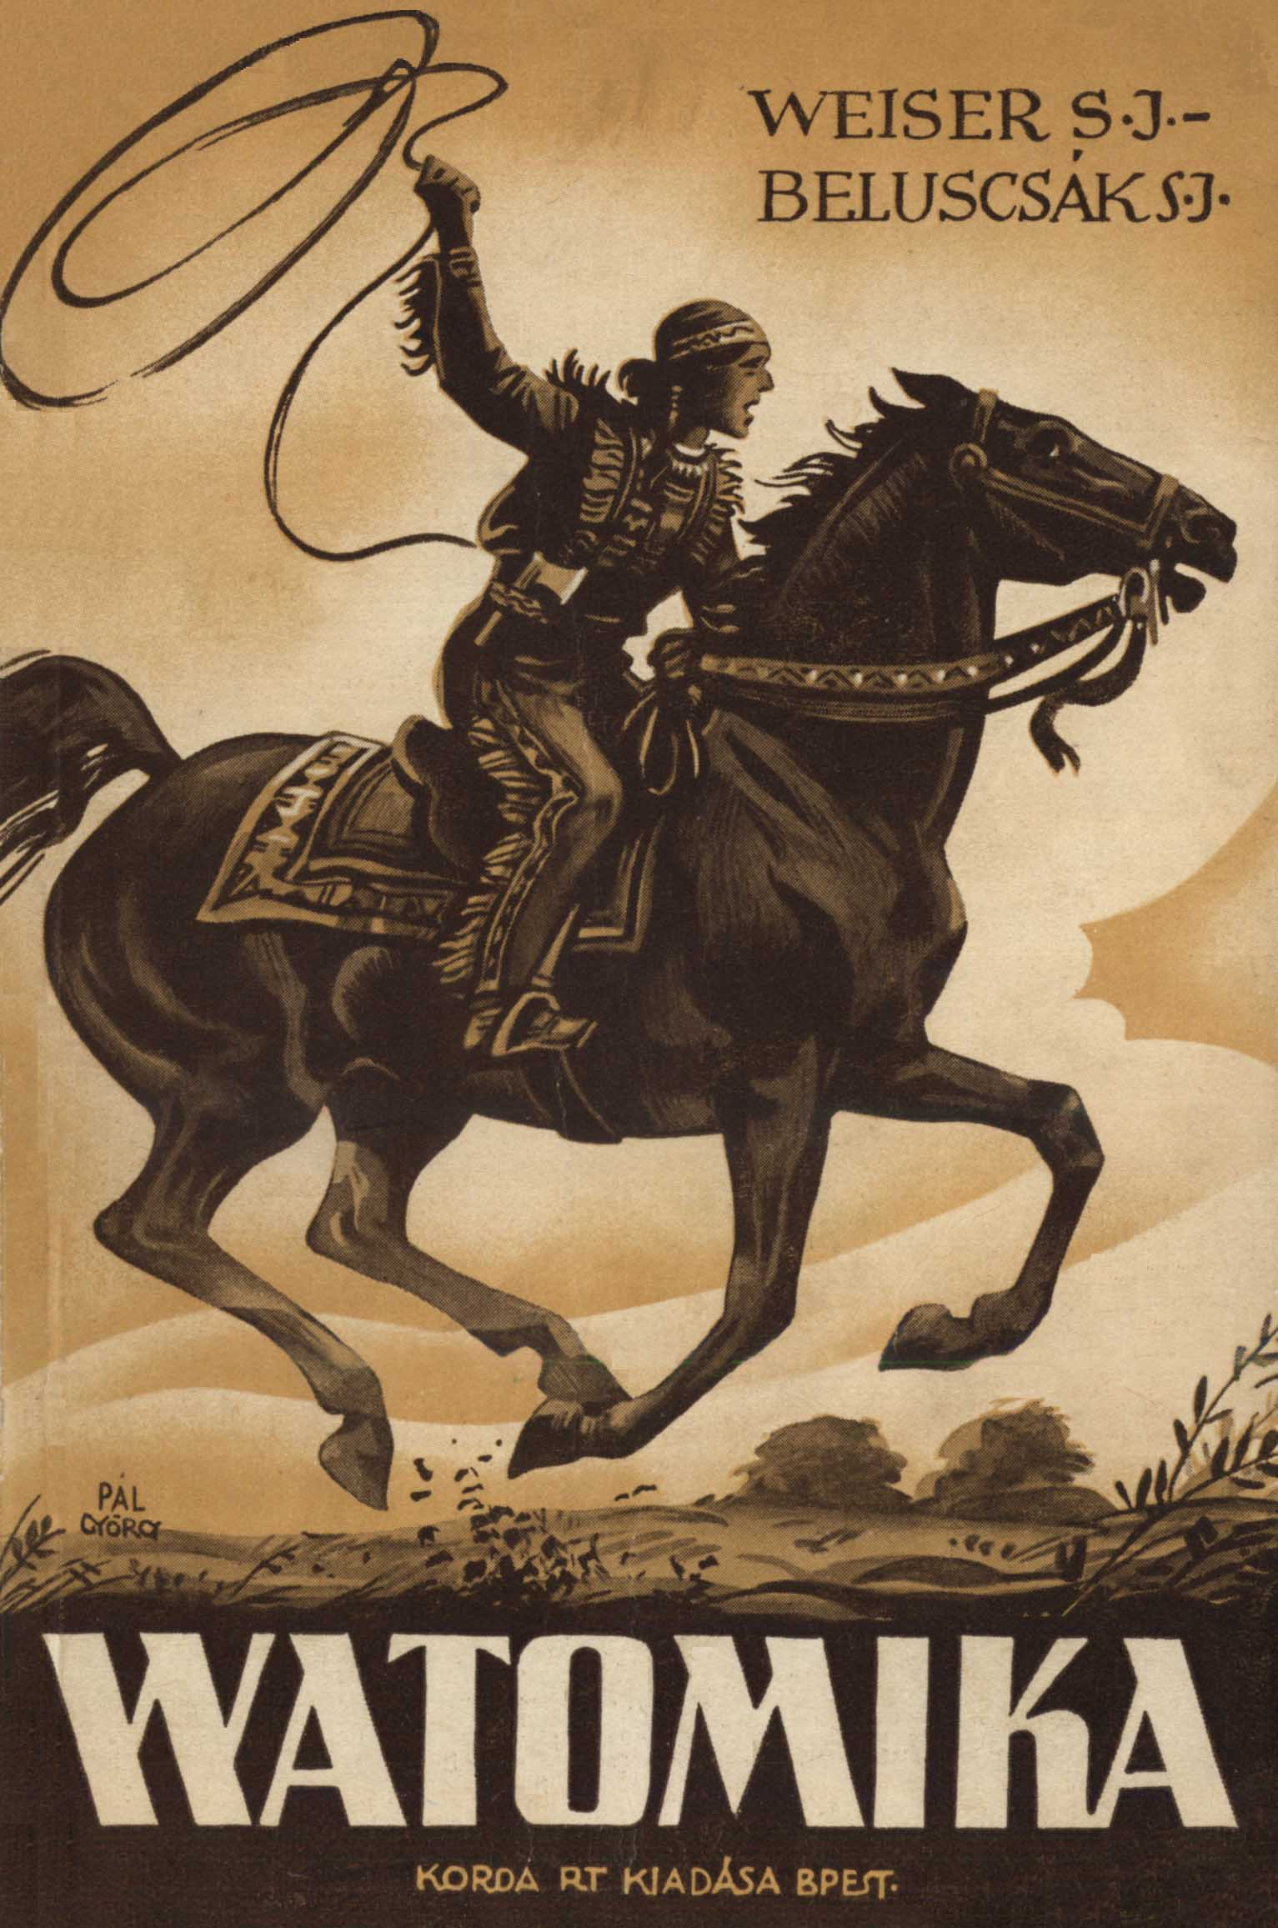

Impresszum

Weiser Ferenc S. J.
Watomika, az utolsó delaware főnök

Fordította
Beluscsák István S. J.

Nr. 807/1937. Imprimi Potest.
Die 14. Sept. 1937.
Eugenius Somogyi S. J.
Praep. Prov. Hungariae.

Nihil Obstat.
Dr. Julius Czapik
Censor Dioecesanus

Nr. 3078/1937. Imprimatur.
Strigonii, die 1. Oct. 1937.
Dr. Joannes Drahos
Vic. Generalis Subst.

____________________

A könyv elektronikus változata

Ez a publikáció az azonos című könyv elektronikus változata. A könyv Budapesten jelent meg 1938-ban, a Korda R. T. kiadásában. Az elektronikus változat a Korda Kiadó engedélyével készült. A könyvet lelkipásztori célokra a Pázmány Péter Elektronikus Könyvtár szabályai szerint lehet használni. Minden más szerzői jog a Korda Kiadóé.

Tartalomjegyzék
Impresszum 2
Tartalomjegyzék 3
Bevezetés 4
Watomika búcsúja 5
A Fehér Gazella 5
A Red River erődben 8
A delaware-ek wigwamjában 9
Első összecsapás a sziúkkal 11
A sápadtarcok iskolájában 14
A Nagy Szellem szolgája 18
Kaliforniában 25
Az Úr szőlőjében 27
Alkonyat 30

Bevezetés
May Károly Winettouja vonzó indiánfőnök. Finom művészettel megrajzolt egyénisége hihetetlen erővel vonzza az ifjú lelkeket. Hányan éltek, lelkesedtek vele May könyveinek olvasása közben és hányan fognak még lelkesedni érte! Ez természetes is, mert Winettou szíve nemes, vitéz, őszinte. Talpig férfi, aki hős a harcban, ha kell egyedül puszta öklével megtámad egész csapat ellenséget, akik csak nevének hallatára is megrémülnek, de igazi békeszeretet is van szívében, ha valaki csalárdság nélkül közelít hozzá. És az a baráti hűség, mellyel gondolkodás nélkül föláldozza akár életét is bajba került testvéréért! Egészen elbűvöli az olvasót, amikor látja, hogy ez a félelmetes acélember milyen alázatosan, gyermekded egyszerűséggel hajlik meg a Nagy Szellem előtt. Imádkozik …
Ennyi szépség, ennyi nemesség, jóság, bátorság egyetlen szívben hogyne húzna mágikus erővel minden romlatlan fiúlelket, akinek a szíve még nem üszkösödött feketére a szenvedélyektől. De még azok is, akik gyöngeségből lesüllyedtek, megkívánják erejét, acélakaratát, mert szeretnének ők is olyan kemény karakterré lenni. Ezért szívesen isszák magukba Winettou kedves alakját.
Aztán a harmadik kötet megrázó befejezése: Winettou halála. A fiatal főnököt közönséges gyilkos golyója halálosan megsebzi. Itt a végtelen örökkévalóság küszöbén szép férfilelke utoljára villan fel csodás tűzzel. Haláltusájában azt kéri öreg barátjától, Hillertől, hogy társaival együtt búcsúzóul énekeljék el neki az Ave Maria-t, az ég Királynőjének, Jézus Anyjának köszöntésére. Az edzett vadászok énekelnek, de könny folyik végig napbarnította arcukon. És amint az előlopakodó sötétben a végső akkordok is elhalnak, a vörös faj legnagyobb fiára ráborul a halál árnyéka … Winettou meghal mint keresztény:

Mária, kezedbe teszem le utolsó forró óhajom;
Kérlek, eszközölj ki nekem keresztény halált és utána boldog feltámadást.
Ave Maria!
Fájdalom szorongatja torkunkat, mert elröppent közülünk Winettou lenyűgözően nagyszerű alakja. De valami keserű utóíze mégis van az egész történetnek. Ez az alak sohasem élt, csupán May Károly az események és emberek megrajzolásában kifogyhatatlan, színpompás képzeletének a szülötte. Milyen kár, hogy Winettou nem élt, soha nem létezett! Érezzük, hogy szegényebbek vagyunk egy jellemmel …

*

Lehangoltságunk mégse teljesen megokolt, mert a valóságban is voltak vörösbőrűek, igazi, piros, melegszívű, élő Winettouk, akik nemcsak elérték, hanem még fölül is múlták a fiatal apacsfőnök regényes alakját. Ilyen volt közöttük Watomika, a fiatal delaware főnök, akinek izgalmas és megkapó élettörténete a jelen könyv lapjain pereg le szemünk előtt. A könyvben semmi költött dolog sincs. Maguk az események Watomika feljegyzéseiben maradtak ránk.
Watomika a Muskagola (Sziklás-hegységben) őserdőjében született 1823-ban. Atyja a delaware-ek harcifőnöke volt. A gyermek mint pogány nőtt fel a törzs wigwamjaiban. Meghalt San Franciscóban mint jezsuita atya. Az általa alapított férfi- és egyetemi hallgatók Mária-kongregációjának volt a prézese.
Watomika jezsuita korában is megmaradt igazi indiánnak. Nemes alakja sokban hasonlít May Károly Winettoujához, amint élete leírásában látni fogjuk. Miután belépett a rendbe, gyönyörű levélben búcsúzott el vértestvéreitől, melyet szabad magyar fordításban a bevezetés után leközlünk.
Kedves Fiúk! ha végigolvastátok a delaware-ek utolsó nagy főnökének élettörténetét, akkor próbáljátok meg röviden összefoglalni azokat a tulajdonságokat, melyek Watomikát naggyá tették, és ha találtok jellemében tulajdonságokat, melyek megigézték a nagyért és szépért lelkesedő szíveteket, akkor kövessétek is azt, amiért lelkesedtetek benne.

Watomika búcsúja
(Testvéreimnek, a delaware-eknek.)

Ne zokogjatok gyászdalt énekelve korai távozásom miatt,
Hanem örüljetek, ha messze élő testvéretek hangját halljátok.
Ne szomorítsa meg szíveteket a hosszú és keserű válás!
Gondoljatok a Nagy Szellemre és az örökké tartó jutalomra!
Ha majd meghalok, jöjjetek el síromhoz
És győzelmi dalt énekeljetek fölötte!
Amint a nap lebukik a nyári nap alkonyán,
Úgy távozok el én innen, sugárözönt szórva a hegy mögül.
Örüljetek, hogy úgy búcsúzhatok el tőletek, mint a leáldozó nap!
Jertek, ültessetek vadvirágot a síromra,
Prérik és őserdők szelíd hírnökét.
Hűségesen szolgáljátok és dicsérjétek a Nagy Szellemet!
Az égi wigwamban várok rátok
Watomika S. J.

A Fehér Gazella
A múlt század elején a mostani Texas állam spanyol gyarmat volt. A megmérhetetlen, lakatlan prériken szerteszét kalandorok, többnyire rablóbandákba tömörülve barangoltak. Fent a hegyekben lakott a híres komancs indiántörzs. A hegyekből le-lejöttek, hogy a végtelen szteppén és szavannán bivalyt ejtsenek el vagy skalpot szerezzenek. Jaj volt a sápadtarcúnak, aki kezükbe jutott!
A Cold River mellett, a Nueces egyik mellékfolyójánál félreeső, kis rejtett völgyben az utazó nagy kövekből összerótt háztömbre bukkan. Valóságos erődítmény, meredek sziklától és kertektől övezve. A ház előtt gyors rohanással zúgó hegyipatak folyt el. Partján vad musztángok legeltek.
Ez a háztömb volt a nagy vadonban az egyetlen fehérlakta telep. Körülötte hetekig lovagolhatott az ember a nélkül, hogy csak ember nyomára is bukkant volna. Egy Bouchard nevű derék francia lakott ott feleségével és két aranyos gyermekével: a tízéves Lajossal és a hatéves Máriával. Mikor Bouchard úr Texasba jött, egyenesen a komancsok rettenetes táborának tartott. Ajándékokkal megterhelten és két aranyos kisgyermekét karjára véve lépett a táborba. Ott a törzsfőnöktől engedélyt kért, hogy letelepedhessen. Viszonzásul megígérte, hogy terményeiből bőségesen juttat a rézbőrűeknek is és tudásával meg ügyességével is mindig segíteni fogja őket.
A nyílt, becsületes közeledés tetszett a komancsoknak. Rövid tárgyalás után elfogadták az ajánlatot. Bouchard tehát letelepedhetett s így ő volt az egyetlen fehérbőrű, akinek a komancsok nem ártottak. A már említett völgyben házat épített családjának és nemsokára fáradságos munkája eredményeképp gyönyörű kis farm övezte lakását. – Így élt évek óta barátságban az indiánokkal, ígéretét hűségesen megtartotta, terméséből és egyéb készletéből szívesen adott a komancsoknak. Jöttek is gyakran hozzá s úgy tekintették őt, mint barátjukat és törzsük testvérét.

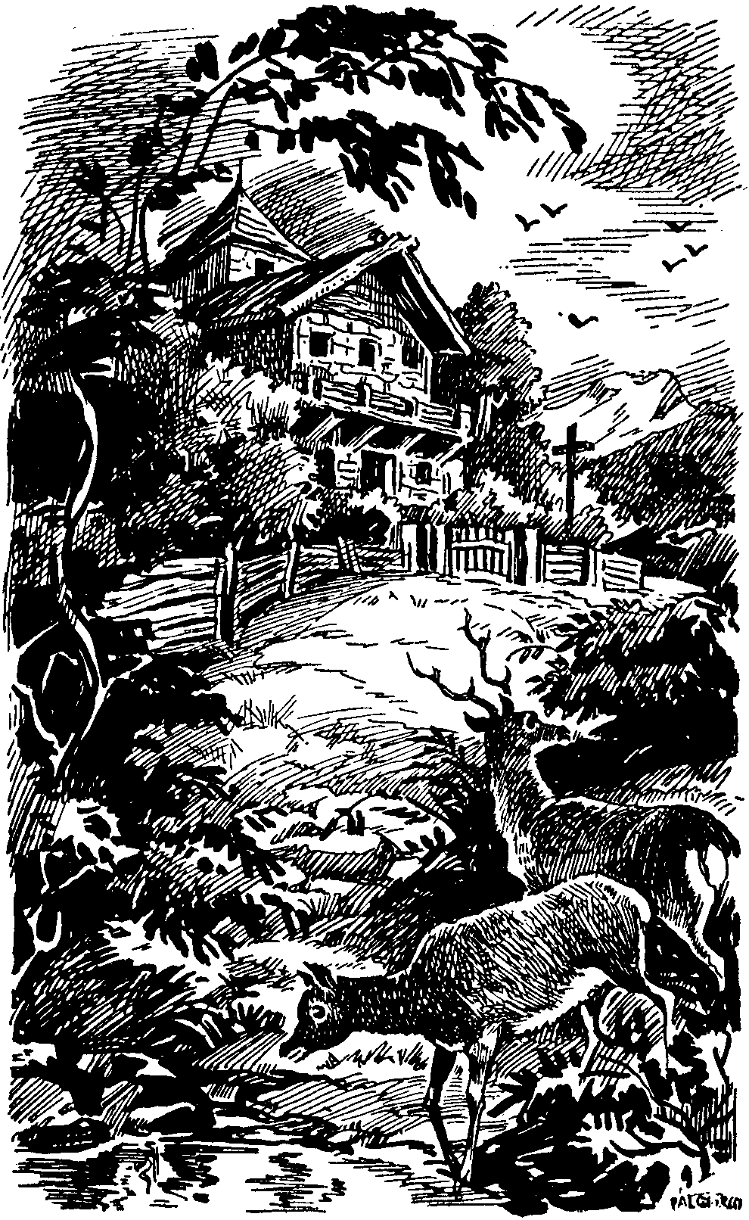

E kedves és boldog családnak nyolc évi ott-tartózkodás után szörnyű vége lett. Egy napon az a hír jött, hogy a Rio Grandénál fehér rablóbanda megtámadott egy csoport komancs indiánt és azokat egy szálig lemészárolta. – Tébolyodott düh és bosszúszomj fogta el erre a komancsok sátorfaluját. A vad vérszomj beárnyékolta agyukat. Kiásták a harci bárdot és megesküdtek, hogy rettenetes bosszút állnak és minden sápadtarcút elpusztítanak a vidékükről. Még az ártatlan Bouchard-családnak tett ígéretükről is megfeledkeztek, amely békésen élt a közelükben.
A legközelebbi éjjel nagy csapat komancs lopódzott a Cold River völgyébe: halkan, észrevétlenül körülfogták a fehér farmer házát. A család mit sem sejtve, mély álomba merülten pihent, pedig a véres pallos már éppen lecsapni készült. Hirtelen hátborzongató, szörnyű harci üvöltés töltötte meg a völgyet. A megbomlott indiánok minden oldalról megrohanták a házat, lakóit megkötözték s amit csak elcipelhettek, magukkal vittek, a többit pedig felégették. Bouchard-ot feleségével és gyermekeivel elhurcolták a komancsok táborába. Fönt a völgyben, ahol még néhány órával előbb a hatalmas háztömb állott, most fojtó füst szállt az ég felé, falait vérvörösre festette a felcsapó láng.

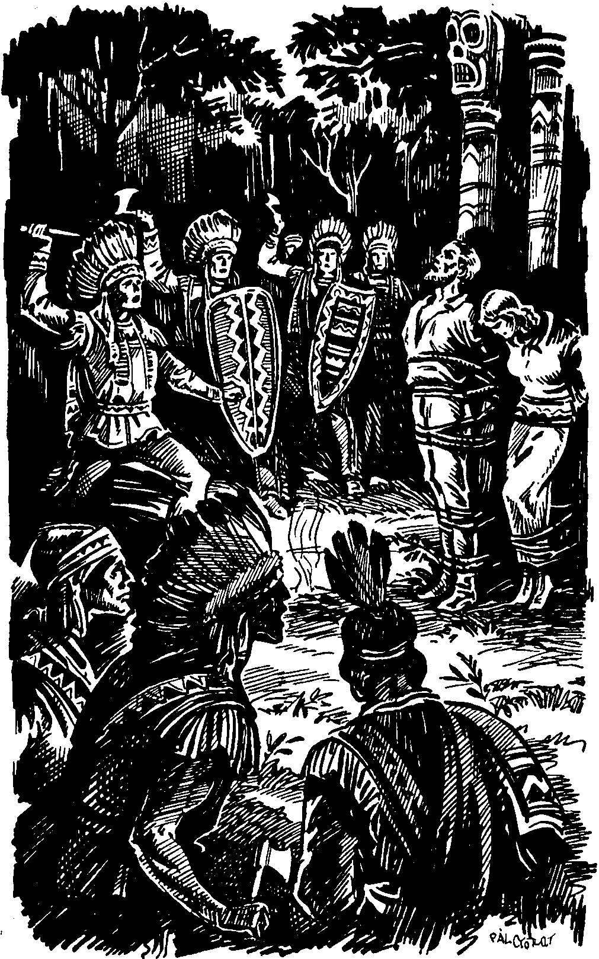

A gyűlölet, a bosszú kielégítése csak most kezdődött. Még ugyanazon éjjel az ártatlan férfit és feleségét a vadak rettenetesen megkínozták és az észbontó kínok után lassú tűzön megégették. A két gyerek: Lajos és Mária ott állottak szüleik kínzóoszlopa előtt és látniuk kellett végső vonaglásukat. Nekik szerencsés véletlen folytán sikerült a szörnyű végzetet elkerülni. Ugyanis az volt a szokás az indiánoknál, hogy a törzsfőnökök meggyilkolt ellenségük gyermekeit magukhoz vehették. Ez történt most is. Alig haltak meg a szülők, két főnök vált ki a körből és a kicsikhez lépett. Az egyik Lajost megfogta karjánál, aztán indián rövidséggel csak ennyit mondott: ez az én fiam. A másik a kis Mária karját fogta meg: ez az én lányom. Ettől a perctől kezdve új szülőt kapott a két gyermek, akiknek wigwamjában engedelmeskedniük kellett. A törzs tagjai is úgy tekintették őket, mint a főnök gyermekét. Az összegyűlt komancs harcosok lassan oszlani kezdtek. A megkínzottak gyötrő halálfélelme kissé lecsillapította az első vérszomjat. Mindegyik törzs a saját táborába vonult vissza. Lajosnak új atyjával messze vidékre kellett mennie; Mária a főtáborban, a Nueces mellett maradt.
A hétéves kis Máriát a komancsok wigwamjában indián szokás szerint nevelték. Atyja, a főnök nagyon büszke volt fehér leányára. Neki kellett a squawok (indián nő) gyöngyének lennie! A vadak nyelvét is gyorsan megtanulta és a kevés franciát, amit eddig tudott, hamar elfelejtette. Új nevet is kapott: Monotavan (Fehér Gazella).
Mária a vadonban született, ott is nőtt fel. Várost életében még sohasem látott, így semmi akadálya sem volt, hogy a Fehér Gazella tökéletes indián nővé fejlődjék. Versenyt lovagolt a törzsbeli fiúkkal, nagyszerűen lőtt nyíllal és puskával; övében tomahawkot és vadászkést viselt. Fehér bőre is megbarnult a vadon élesen tűző nap fényében. Atyja csendes, rejtett örömmel figyelte lánya fejlődését. Barnapiros arcával ő volt a legszebb, a legélénkebb, de a legszilajabb lány is a törzsben.
Gyermekkori élményeiből csak fehér szüleire való emlékezés maradt meg, akik nagyon jók és kedvesek voltak hozzá és másokhoz is; akik vele együtt térdenállva imádkoztak minden reggel a jó Istenhez, amint a végtelen prériből kiemelkedett a nap és arannyal vonta be a ringó, hullámzó, embermagasságú füvet. Azóta is hányszor csodálta meg a fölkelő napot! Esténként a ház előtti kiskertben jöttek össze, hogy ott a kereszt előtt imádkozzanak a nagy, néma csöndben. És mégis észbontó kínok között kellett meghalniuk a kínzócölöpön, mert a lanon kegyetlen, pénzsóvár fehér banditák több komancsot megöltek.
Annak a szörnyű éjszakának mindjobban elmosódó emléke valami fájdalmas borzongással és gyűlölettel töltötte el a Fehér Gazella szívét minden fehér bőrűvel szemben. A szíve, a lelke is egészen indián lett és csak undorral tudott a sápadtarcúakra nézni.

A Red River erődben
Amikor Monotavan 15 éves lett, elkísérte atyját egyik útján a Red River erődbe, ahol a francia prémkereskedők állomása volt. A cölöpkerítés mögött feküdt az őrség és a kereskedők megerősített háza, aztán néhány kunyhó az átutazó trapperek számára.
Mialatt a főnök a fehérekkel a prémeket cserélte be, lánya kíváncsian nézegette az óriási épületeket. Régi, egészen elfakult emlékek támadtak fel lelkében, amint az erőd egyik nagy tömbökből és durva gerendákból összerótt házának ajtaján betekintett. Észre sem vette, hogy háta mögött egy indián áll, aki már messziről, lépésről-lépésre követte. A vadon atlétatermetű fiát egészen elbűvölte a lány szépsége. Monotavan nem volt olyan, mint a többi squaw; a bőre fehérebb és arca sokkal nemesebb. Sokáig állt mögötte, mintha lába gyökeret vert volna, szeme mozdulatlanul csüngött a lányon, ezen a finom, csodás alakon. – Egyszer csak hirtelen előlépett. A zajra a Fehér Gazella csodálkozva nézett fel és büszke, arányosan fejlett indián férfit látott maga előtt, aki még mindig őt kémlelte. Az őserdők fia egy fejjel volt magasabb nála, igazi szép harcos.
– Kinek a lánya vagy, testvérem?
A Fehér Gazella lesütötte a szemét, amint az indián nőknél szokás, ha idegennel beszélnek. De az arca vérvörös pírban égett.
– Atyám az Ősz Bivaly, a naini komancsok főnöke. Háta mögé mutatott.
– Mi az én nővérem neve? – kérdezte a harcos.
– Én vagyok a Fehér Gazella.
Az idegen szeme újból megpihent a főnök lányának egyszerű szép alakján, aki még mindig lesütött szemmel állt előtte. Az arcán égő bíbor még szebbé tette. Most az indián férfi egy mozdulattal kiegyenesedett, úgyhogy a hajáról lecsüngő sastollak remegve zizzentek össze. Büszkén, méltóságteljesen megszólalt:
– Kistalwa vagyok, a delaware-ek főnöke.
A leány nagy kék szemével meglepetten nézett fel, de megint lesütötte a szemét és még jobban elpirult.
– Akarja-e a Fehér Gazella a delaware-ek főnökét a wigwamjába követni, hogy squawja legyen?
A fiatal alak kissé megvonaglott. Késlelkedve, megzavarodottan állt a harcos előtt. – Hallgatagon lehajtotta a fejét …
Kistalwa elfordult tőle és a nélkül, hogy csak agy szót is szólt volna, lassú, büszke léptekkel elment.

*

A Fehér Gazella még igen fiatal volt ahhoz, hogy rögtőn a delaware főnök squawja legyen. De atyja ünnepélyesen eljegyezte vele, a szerződést nagy ünnep zárta be.
Néhány nap múlva az Ősz Bivaly leányával visszatért a komancsok táborába. Két évig élhetett még gondtalanul atyja wigwamjában. Az indián harcosok közül már egynek se volt reménye, hogy a Fehér Gazellát mint squawját hazavihesse. – Fent, túl a hegységen lakott egy másik, nemesszívű, fiatal, de hős harcos, akié volt az eljegyzés és szerződés szerint: Kistalwa, a delaware-ek főnöke …
Amint elmúlt a két év, megjött a vőlegény gazdag ajándékokkal, válogatott harcosokból álló csapat élén. A menyegzőt indián szokás szerint fényes lakomával és harci tánccal ülték meg. Fájdalmas búcsút vett a komancsok lánya atyjától és törzse testvéreitől, hogy férjével új hazájába menjen, a delaware-ek vadászterületére.

A delaware-ek wigwamjában
A delaware-ek eredetileg az Új Világ keleti részén laktak a Bay mellett, amely még most is ugyanazt a nevet viseli, de a kapzsi fehérek mindjobban nyugatra szorították őket. Azonban a fehérekkel vívott harcokban a törzs legjobb harcosainak egy részét elvesztette; a megmaradt részből pedig a fehér csordák sokat csellel és hirtelen támadással semmisítettek meg. Lassankint Közép-Amerika beláthatatlan és vadban dús prérieiről el kellett vonulni a delaware-eknek egészen a Sziklás-hegységig. A múlt század kezdetén ott találtak új vadászterületet a Muskagolánál és a Missouri felső folyásánál. Itt szomszédjuk volt a mindenfelé híres, vad és félelmetes sziú-törzs, amely állandóan harcban állt a körös-körül levő indián törzsekkel.
A delaware-ek a Sziklás-hegység messze és széles prérire nyíló egyik völgyében ütötték fel sátraikat. Idehozta Kistalwa ifjú feleségét. A komancsok gyöngyét az egész falu nagy örömmel fogadta. A harcosok nagyon szerették merész és hatalmas főnöküket s már pusztán az ő kedvéért minden kedveskedéssel és tisztelettel halmozták el a Fehér Gazellát. Ezenkívül nemes megjelenése és vonzó viselkedése, mellyel a többi indián nő közül kitűnt, nagy tiszteletet ébresztett maga iránt a delaware harcosokban.
Igazán boldog és szerencsés volt a fiatal fehér squaw élete férje oldalán. Kistalwa a vadon valódi fia volt. A romlott sápadtarcúak befolyása sem őt, sem a törzs többi harcosát nem tudta megrontani, mint annyi más környező törzset. Kistalwa szívbeli gyűlölettel és undorral került az aranyra éhes fehérekkel minden közeledést. Egy csepp tüzes vizet sem volt szabad a táborba hozni és a kóborló pálinkakereskedőket kérlelhetetlenül távoltartotta a tábortól. Becsületes nyíltság, őszinteség, büszke, kemény akarat és halálmegvető bátorság uralta egész lényét.

*

A főnöknek két fia született. Az idősebbiket Kiwendotának (Fekete Farkas), az ifjabbikat Watomikának (Gyors Láb) nevezte. Mindkét fiú anyjuk fehér bőrét örökölte. Watomika külseje szerint inkább mégis atyjához hasonlított. A két gyermek együtt nevelkedett a törzs többi gyermekével. Évek haladtával Watomika lett a szülők kedvence és büszkesége. Atyja már korán felfedezte benne a dacos, kemény akaratot, az eszeveszett bátorságot és vad, szilaj elevenséget. Az édesanya észrevette a gyermek szívében rejlő mély, előkelő finomság csíráit, amelyet Watomika gyerekes szégyenlősséggel igyekezett elrejteni. Mégis megengedte olykor, hogy anyja bepillantson fiús szívének legmélyebb és titkon őrzött rejtekébe is. És a Fehér Gazellát határtalan öröm töltötte el, látva fia komolyságát és nemeslelkűségét. Anyai szívének minden szeretetét és aggódó gondoskodását neki ajándékozta.
Gyakran ültek esténkint egyedül a wigwamban. Kint vörös lánggal égett a tábortűz. Az esti szél sejtelmesen zúgott a fenyőfák között és meg-meglobogtatta a sátortábor tetején a díszeket. A csillagok mint szentjánosbogarak fel-felvillantak az ágak között, aztán megint eltűntek. Ezekben a csendes órákban figyelve leste a gyermek anyja minden szavát. És ő beszélt halk, csengő hangján. Ezer és ezer kép merült fel tarka, izzó színekben Watomika lelkében. A fiú szívét mély megilletődés vette hatalmába, amikor először hallott a Nagy Szellemről, aki a csillagok fölött lakik és aki minden jó embernek az atyja. Sohasem szabad, hogy az ember gyáván engedjen a szívében feltámadó rossznak. Neki a Nagy Szellem szolgájának kell lennie, aki hős, jó és igazságos.
Szelíden, de ellenállhatatlan erővel – ahogyan csak az anya tud – plántálta a Fehér Gazella fia szívébe a kötelesség és igazságosság szeretetét. Tiszteld a varázslót és a törzs véneit, engedelmeskedjél a vezetőknek, légy szolgálatkész mindenkivel szemben. Barátaidnak és törzstestvéreidnek légy hű segítője, az ellenséges indiánokkal szemben büszke és bátor ellenfél. – De mindenekelőtt undort keltett fiában a gonosz és elvetemült fehérekkel szemben, akik kalandorok és rablók módjára barangolják be az országot. Valahányszor róluk beszélt, szenvedélyes gyűlölet égett minden szavában. Ilyenkor fel-fellobbant szívében, mint a kihunyó parázs, egészen elmosódottan gyermekkorának az a rettenetes éjszakája. És Watomika mohón itta ezt a gyűlöletet ifjú szívébe. Összeszorult az ökle és megesküdött, hogy egykor, ha majd főnök lesz, ezeket a fehér préri-kutyákat el fogja pusztítani, mint a férgeket.
Ha egy-egy ilyen beszélgetés után Watomika aludni tért, sokáig álom nélkül nézte az eget és úgy tűnt fel neki, hogy a titokzatosan szép csillagszemekkel a Nagy Szellem őt nézi. Aztán hirtelen összeborzadt, amint a gonosz eszébe jutott … hogy ő gyáván valaha is engedjen a rossznak! Ő legyen a Nagy Szellem előtt gyáva? … Nem! Soha … Majd más képek és érzelmek kergették egymást a lelkében … Ó, de nagyszerű, ha anya beszél!
A legközelebbi nap azután a tábortól északra, egy sűrűn benőtt hegyszakadékba vitte játszótársait és mindent megismételt, amit az anyjától hallott. Azok nyitott szájjal figyeltek. A befejezés mindig az volt, hogy vad csatában fehér gonosztevőket fogtak el, akik a kínzócölöpön gyáva vonítás között haltak meg.

Első összecsapás a sziúkkal
A főnök állandóan figyelte fiának fejlődését. Amint a fiú az első gyermekéveiből kinőtt, az apa az indiánok kemény iskolájába fogta. A nyolcéves Watomikának tanulnia kellett: fél és egész napon át böjtölni a nélkül, hogy a leghalványabb jellel is elárulta volna éhségét, jóllehet finom, kedvenc ételei voltak feltálalva a wigwamban. Sokszor őrült éhség kínozta, mégis közönyösen ment el az ínycsiklandozó falatok mellett. Máskor a hideg időben órák hosszat kellett félig meztelenül állnia a szabadban, hogy megedződjék és hozzászokjon a hideghez. Pedig meleg ruhák voltak mellette! De Watomika rá sem nézett és állt és kitartott hősiesen, míg apja vissza nem hívta. Meg kellett tanulnia tűszúrásokat és nem mély késvágásokat mosolyogva elviselni. Ennyi önmegtagadás után hihetetlen akaraterőre tett szert, úgyhogy indulatainak szinte korlátlan ura volt. Edzett teste pedig hideget, meleget és fáradságot meg szenvedést szó nélkül tudott elviselni. A lélekjelenlét, a tökéletes önuralom és bátorság olyan erények, melyek nélkül indián harcos csak megvetés tárgya lehetett.
Időközben atyja megtanította a nyíllövésre, a tomahawk használatára és a skalpolásra is. Micsoda öröm volt számára, amikor első ízben vághatta le egy részeg fehérnek a skalpját, aki öt indiánt ölt meg. A sápadtarc őrjöngött, dühöngött, de a három delaware harcos keményen földre szorította. Watomika nyugodtan megtörölte a vértől csepegő vadászkését a fűben, a skalpot némán az övébe tűzte. Az első skalp! – A kegyelemdöfést méltóságteljesen átengedte játszótársainak, mert nem akarta kezét egy védtelen préri-kutya vérével beszennyezni. A főnök mellette állt és büszke megelégedéssel nézte fiát.
Az alig tízéves Watomika úgy tudott lovagolni, mint egy kipróbált harcos. Kúszásban, nyomolvasásban, versenyzésben kitűnt, mint egy sem a törzs többi fiai közül. Megtette azt, hogy a teljes erővel vágtató lóról könnyedén leugrott és mint a menyét nyomtalanul eltűnt a bokrok között. Ilyenkor hiába mentek keresésére, nem találták, hiába próbálták elfogni, még a nyomára sem tudtak akadni. Amint így hiába keresik, egyszer csak előtűnik Watomika a sűrűből ott, ahol senki sem gyanította. Öröm- és csodálatkiáltásban törtek ki a harcosok. Az ilyen hőstett nagyon imponált nekik. Ezért úgy bántak a delaware-ek a bátor, ügyes és fortélyos fiúval, mintha felnőtt főnökük lett volna.
Miután Watomika tanújelét adta ügyességének és tudásának, nagyon kérte atyját, hogy most már a harcosokkal együtt komoly esetben is tegyék tudását próbára. Megkapta az engedélyt, hogy a törzs harcosaival ő is részt vehet a bölényvadászaton. Az örömtől vadul kalapált a szíve. De mégis nyugodtan, teljesen uralkodva indulatán, büszkén lovagolt a többi vörösbőrű között. Naphosszat végigszáguldottak a prérin, hogy a vad nyomára akadjanak. A nap tikkasztó hevét, szomjúságot, fáradságot és éhséget úgy viselte, hogy arcán a fájdalom vagy türelmetlenség legkisebb jele sem látszott. Egyszer megtörtént, hogy a nagy hőségtől és a túlerőltető lovaglástól aléltan bukott le. De amint magához tért, szörnyen restellte gyöngeségét. A harcosok megszánták, de egyben csodálták is. Csak atyja maradt közömbös. Soha egy részvevő vagy elismerő szó sem jött ajkára. Mégis a jó megfigyelő észrevehette, hogy milyen örömtűz lobog a szemében. És ilyenkor az ifjúnak erőszakot kellett magán vennie, hogy hangosan fel ne ujjongjon, látva atyja elismerő tekintetét. Egy napon a vadászatról hazatérve megdöbbentő hírt közöltek a főnökkel: néhány órával előbb az egyik harcost a tábor közelében sziúk támadták meg és meg is ölték. Kistalwa rögtön haditanácsot tartott. A határozat: a gyilkosokat üldözni kell. Néhány perc és már útrakészen álltak az üldözők. Ekkor valami történt, ami mindnyájukat meglepte: Watomika a lovon ülő atyjához lépett:
– Veletek megyek. – De ez még a főnöknek is sok volt.
– Fiam, – mondta komolyan – ez nem bölényvadászat, most skalpról és életről van szó. És te még igen fiatal vagy.
Szomorúan nézett a földre Watomika, majd csendesen, gyerekes daccal így szólt:
– Ha atyám gyáva, akkor én is az vagyok.
– És íme, megint vadul fellángolt az öröm a főnök szemében! Tehát nem nevelte fiát hiába!
– Velünk jössz! – Ezt olyan keményen és hangosan mondta, hogy maguk a harcosok is elcsodálkoztak. A főnöknek félre kellett fordítania lovát, hogy érzelmeit elrejtse. – Csak egy pár pillanat és Watomika máris fegyverrel a kezében lova után futott. Az úton könnyes szemmel jött elébe édesanyja és nagyon kérte, hogy maradjon otthon. A fiú fejét rázta és kivette kezét anyja kezéből.

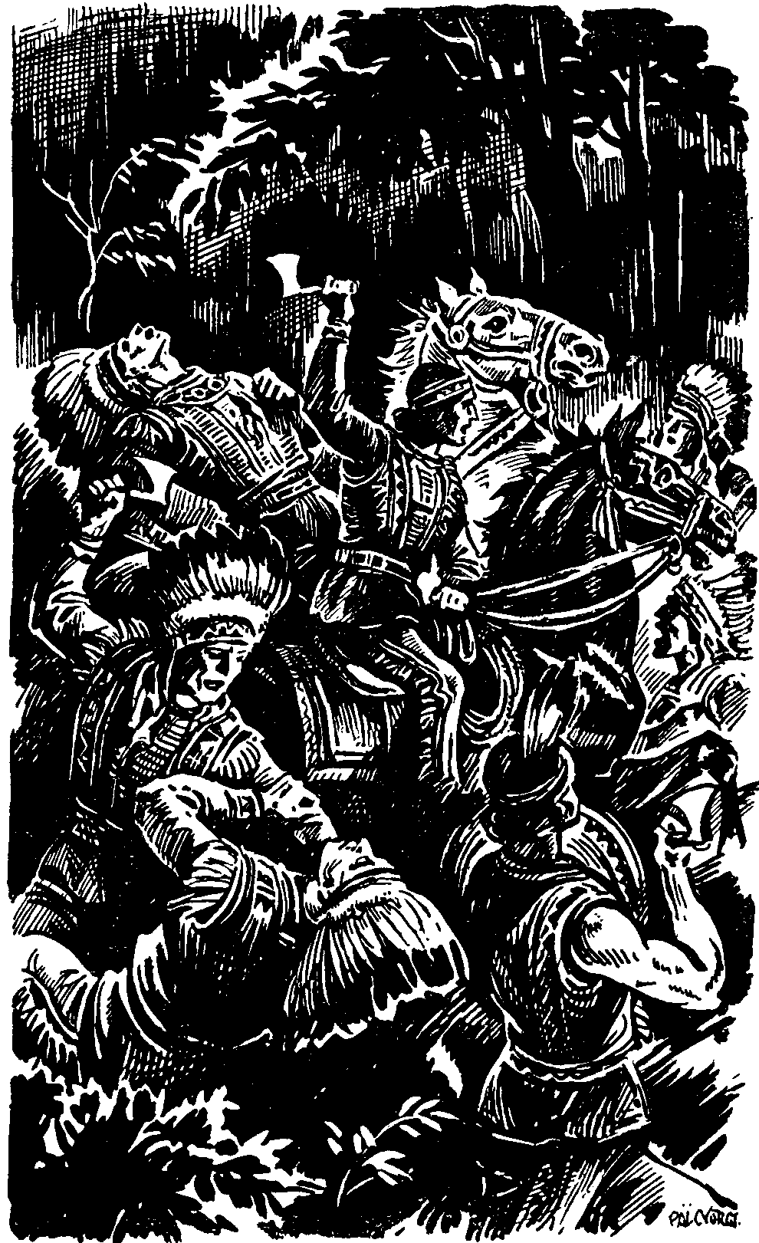

Amikor a Fehér Gazella látta, hogy kérése hiábavaló, jobbját fia fürtös fejére tette és kérte a Nagy Szellemet, hogy óvja meg minden veszélytől. Megölelte és megcsókolta. – Sebes vágtatással mentek a delaware-ek a völgyben lefelé, aztán ki, a széles prérire …
Két nap múlva jöttek haza a harcosok. Sikerült utolérni a sziúkat és az éj leple alatt megrohanták őket. Az ellenség jóval több volt, de Kistalwa és emberei nemcsak bátrak, hanem ravaszok is voltak. Úgy támadtak, hogy a sziúkat kezdetben zavar és félelem fogta el. Egyszerre öt felől is gyilkos tüzet kaptak. Villámgyorsan az árnyékba ugrottak és csak most kezdődött az igazi harc. A túlerő mindjobban mutatkozott. A tábortűz fényében itt is, ott is csatabárdok villantak, emberek dőltek le a szörnyű csapások alatt. A főnököt, Kistalwát, az ellenség egész erdeje vette körül. Halálos ütései rendet vágtak az ellenségben. Még egy utolsó oldaltámadás és a sziúk megfutamodtak, de a győzelmet drágán kellett megfizetni. Kistalwa mellén egy csatabárd mély sebet ütött. Még hazatértükben az úton meghalt …
A harcosok némán emelték le a halott főnököt fekete ménjéről. A Nagy Wigwamba vitték és bölénybőrön terítették ki. – Watomikát is úgy kellett a lóról leemelni. Lábán mély seb tátongott. Hidegvérrel, mindjárt a támadás elején leütött két ellenséget, de amikor atyját körülfogták, akkor ő is az ellenség sűrűjébe vágott. Egy elhajított csatabárd a combján mély sebet hasított, a következő pillanatban már le is rántották a földre. Csak egy-két szemvillanás és mielőtt még ellensége ledöfhette volna, már ott voltak a delaware harcosok. Rettenetes kétségbeeséssel vetették magukat az ellenségre, hogy a fiú életét megmentsék. A sziúk megtorpantak, aztán futásnak eredtek.
Egy hónapig gyászolta az elvesztett főnököt a Fehér Gazella két fiával és az egész törzzsel. Indián szokás szerint Watomikának ezen idő alatt sem lóra ülnie, sem fegyvert viselnie nem volt szabad. Mindennap egy tál kedvenc ételt kellett kivinnie atyja sírjára. Haláltánc és gyászdal töltötte ki a napot. – Csak több héttel később, amikor Watomika álmában látta, hogy atyja bement az örök vadászmezőkre, volt szabad felcserélni a gyászt vadászattal és vad játékokkal.
A delaware-ek törzse a gyermek Watomikát választotta meg főnöknek. Mivel még nagyon fiatal volt, azért egyelőre nem gyakorolhatta a főnöki tisztet. Nagybátyja, Wapong, egy hős harcos látta el a főnöki hivatalt, míg az ifjú felnő.

*

Egy év múlt el Kistalwa halála után. Watomika most indult először nagybátyjával első nagyobb útjára a sápadtarcok egy erődjébe a Missouri felső folyásánál. Prémet és bivalybőrt akartak ott becserélni. – Völgykatlanokban, szteppén és őserdőkben vezető soknapi vándorlás után végre megérkeztek a telepre. A delaware-ek kis főnöke egészen elképedt, amikor meglátta a cölöpajtón túl a fehérek házait és erődítményeit. Ilyen nagy és különös wigwamot még eddig sohasem látott! – És a kereskedők árukészlete! Az áruraktárak számára eddig nem sejtett gyönyörűségeket rejtettek. Néma csodálattal ment háztól-házig.
De a fehérek is nem kisebb csodálkozással nézték ezt az indiánfiút, akinek barnára sült bőre mégis fehér gyerek vonásait mutatta. Se franciául, se angolul nem beszélt, csak elutasítóan intett, ha kérdést intéztek hozzá. Fejüket rázva néztek utána és nem tudták, hogy vajon vörösbőrű vagy fehérbőrű szülők gyermeke-e.
Az erődben való tartózkodásuk harmadik napján Watomika elvesztette második atyját is: hűséges nagybátyját, aki mindenéről gondoskodott. Egy részeg sziú gyáván, hátulról megtámadta és tomahawkjával leütötte. Amikor Watomikát a holttetem elé vitték, egy pillanatig megborzadva állt. Aztán nagyon szeretett anyjára gondolt, aki vágyódva várja az ő visszatértét. És az egyetlen kísérője halott! – Egyedül pedig nem kelhetett útra, hiszen még az irányt is alig tudta. Azonkívül ellenséges törzseken keresztül kellett volna mennie és csak a tökéletes helyi ismeret tette volna lehetővé, hogy észrevétlenül átjusson.
Elhagyatva, segítség nélkül, egyedül – otthonától messze, a gyűlölt sápadtarcoknál … A nagy honvágy és a teljes tanácstalanság most hirtelen tudatossá vált előtte. Watomika atyja sírjánál száraz szemmel és némán, fájdalmát elrejtve állt, amint azt az indián szokás parancsolta. Soha veszélyben és szenvedésben még nem sírt! De itt, ahol oly egyedül és elhagyatva állt nagybátyja holttesténél, rettenetes erővel tört ki rajta a sírás és nem tudott könnyeinek parancsolni. A tizenkét éves indiánfiú vadul felzokogott, levetette magát a holttest mellé és szívet tépően, keserűen sírt.

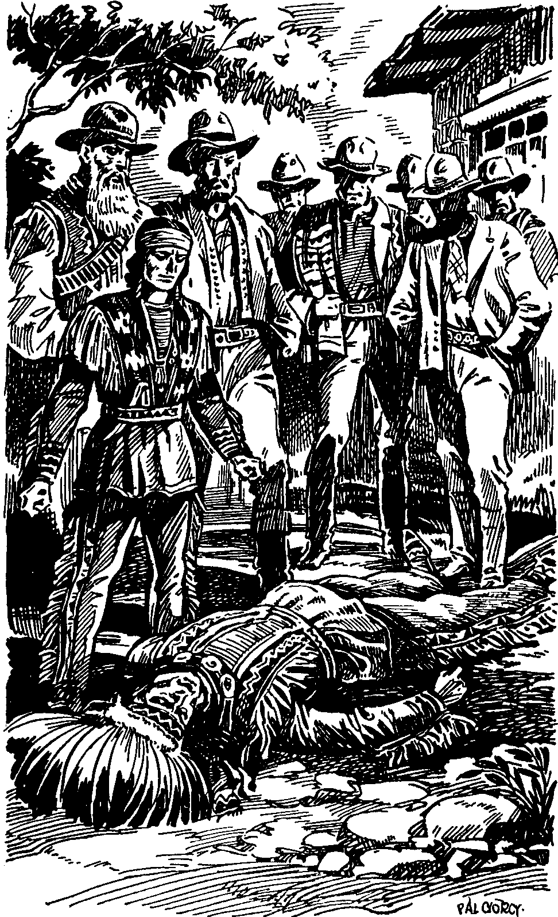

A sápadtarcok iskolájában
Egy amerikai prémvadász, aki éppen az erődben tartózkodott, magához vette a vigasztalhatatlan gyermeket. Sok időre volt szüksége, míg az ifjú megnyugodott s míg a fehér embert bizalmával megajándékozta. A trapper ismerte a delaware-ek nyelvét és a szükséges dolgokban meg is tudta magát értetni Watomikával. Ajánlatot tett neki, hogy a Missourin lefelé egész St. Louis-ig menjen vele. Onnan aztán adódó alkalommal biztos úton visszatérhet hazájába. Watomika egy ideig késlekedett, de végre is megköszönte az ajánlatot és elfogadta, hisz úgysem volt más választása.
A prémkereskedők csónakján hetekig tartott az út Nyugat nagy folyóján lefelé. Itt volt az első alkalom Watomika számára, hogy a sápadtarcok erődjeit, településeit megismerje. A hajóslegénység nagy tapintattal bánt a félénk és hallgatag indiánfiúval. Lassankint érett lelkűségével rájött, hogy nem minden sápadtarc gyáva préri-kutya, hanem, hogy köztük is van sok nemeslelkű és jó ember. Aztán nagybátyja halálára gondolt és sok más előbbi élményére, és belátta, hogy az indiánok között is akad nem egy gyáva és gonosz alak. Nemsokára megenyhült szívében a gyűlölet és helyt adott az egyes emberekkel szemben bizonyos elővigyázatos bizalmatlanságnak, vagy jobban mondva tartózkodásnak, akár indián, akár fehér volt az illető. Az értelmes fiú elhatározta, hogy a jövőben minden embert kipróbál, és ha jó, akkor bízni fog benne.
Ezen elhatározásához híven nyíltabbá és barátságosabbá vált fehér kísérőjével szemben, aki őt olyan nagy gondoskodással és őszinte jósággal kezelte. Állandóan készen volt, hogy a szeméből még a kívánságát is leolvassa s így jóságát kis szolgálataival viszonozza. Éles, az indiánoknál szokatlanul fejlett megfigyelőképessége ezt lehetővé is tette neki. Üde természetességével és komoly tartózkodásával megnyerte a rideg vadász csaknem atyai vonzalmát. A hosszú utat úgy rövidítették meg, hogy kölcsönösen oktatták egymást a saját nyelvükben: Watomika megtanult egy kevéssé angolul, hogy szükségből más fehérrel is meg tudja magát értetni. Valahányszor valami újat tapasztalt, mindig távoli édesanyjára gondolt és a kedves otthonára, amely után oly forró epekedéssel vágyódott.
Végre hosszú utazás és sok veszteglés után a csónak kikötött St. Louis-ban, Kelet legnagyobb városában. Egészen megzavarodott, amikor most első ízben látta a sok kőházat, egész nagy kőrengeteget széles utcákkal, nagy templomokkal és fényes boltokkal. A trapper magához vette lakásába, ellátta a sápadtarcúak ruhájával és megmutatta neki a város látványosságait. Watomika számára minden ház új élményt jelentett. Félénk bámészkodással ment át az utcákon és százszor is állva maradt, hogy ezt vagy azt jobban megnézze. Csodálkozva néztek az emberek a csinos, barna ifjúra, mert olyan különösen és ügyetlenül viselte magát. Nem is sejtették, hogy indián, aki első alkalommal látogatta meg a sápadtarcúak városát.
A sok élmény ellenére is ezer kötelékkel húzta a honvágy vissza a vadonba. Fehér barátja ezt nemsokára észrevette és azért a fiút csónakon a Leavenworth-erődbe vitte, ahol a fehérek az indián kereskedőkkel találkozni szoktak. Az erődben igazi kereskedő élet folyt. Kelet mindenfajta indiántörzseinek a küldöttei eljöttek oda, hogy a prémet és állati bőröket fegyverrel, szerszámokkal és a fehérek más szükségleti cikkeivel kicseréljék.
A szerencsés véletlen úgy hozta, hogy Watomikának nem sokáig kellett várnia. Két héttel az erődbe való érkezés után egy csoport delaware harcos jött az erődbe, hódprémekkel és bivalybőrökkel gazdagon felszerelve. Amikor a vadon fiai a téren keresztülmentek és a nagy kőház felé tartottak, az ablakból örömsikoly hallatszott. Meglepetve néztek fel és a nagy csodálkozás miatt elejtették csomagjaikat. Mint a szélvész rohant le a fiú hozzájuk, – ifjú főnökük: Watomika.
Miután bőven elmondotta, hogy mi történt vele attól a naptól kezdve, hogy a vadont, az édes otthonát elhagyta, kérte a delaware-eket, hogy a prémvadászt, fehér barátját gazdagon ajándékozzák meg. Hogyne teljesítették volna a harcosok szeretett kis főnöküknek ezt az óhaját. A magukkal hozott bőrök nagy részét odaajándékozták a sápadtarcúnak, a maradék vadászzsákmányt részben eladták, részben fegyverekért becserélték. Utoljára szorított kezet Watomika a fehér vadásszal, többé nem látta. Néhány évvel később meg akarta látogatni, de akkor már halott volt.
Három hétig tartott az út hazafelé a prérin, erdőkön és hegyvidéken keresztülvezető híres „Oregon”-úton. Épségben érkezett meg a kis csapat a hazai völgybe. Watomikát vidám ünnepélyességgel fogadták delaware testvérei, édesanyja és a forrón óhajtott Sziklás-hegység.

*

Kevés hónappal ezen esemény után Watomika élete fordulóponthoz ért. Egy protestáns misszionárius, név szerint Williamson felkereste a delaware-eket, hogy őket a kereszténységnek megnyerje. Nem sok eredményt ért el ennél a pogány törzsnél, amely oly bizalmatlanul fogadott minden fehér embert, még akkor is, ha mint barát jött, de amikor Watomika édesanyjának azt a javaslatot tette, hogy fiát elküldi a fehérek iskolájába, ahol alapos képzésben részesül, akkor feltámadt a Fehér Gazella lelkében a fehér faj szunnyadó becsvágya. Beleegyezett.
Amikor Watomika anyjának elhatározását meghallotta, kezdetben minden erejével tiltakozott ellene. Hogy ő elhagyja atyja országát és távol annyira szeretett anyjától, mint idegen éljen a sápadtarcúak között? Nem, ezt nem fogja sokáig kibírni! – Nem sokkal nagyszerűbb és dicsőségesebb-e az életet a szabad, vad természetben vadászás és háború között eltölteni, mint egy hős törzsnek a főnöke?
A misszionárius aztán sokat beszélt a Nagy Szellemről, az ő egyszülött Fiáról, aki lejött a földre és az emberek között élt mint tanító, barát és megváltó. Beszélt egy könyvről, amelyben a Megváltó dicső élete van megírva úgy, amilyen jó és nemes volt, aki az emberek bűneiért meghalt a kínzócölöpön … Mindezt olvashatja, ha az iskolába kerül.
Valami csodás, megmagyarázhatatlan szent vágy fogta el a szívét az után a Jézus után, akiről a misszionárius beszélt. Természetes tiszta lelkét elemi erővel vonzotta Jézus fönséges alakja, hisz az ő szívét se szennyezte be az alacsonyság, a vétek foltja. Mily kemény, de mégis mily szépek voltak a napok, amelyekben ez a tizenhárom éves fiú harcolt szíve ideáljáért! Később visszaemlékezve ezekre az órákra, ezeket a szavakat írta:
„A kegyelem harcolt a lelkemben a vad indián természettel, míg a természet odaborult a kegyelem lábához és követte, mint egy kis kutya a mestert!”
Hosszú, kemény lelkitusa után elhatározta magát a hős ifjú a döntő lépésre: kész volt elhagyni anyát, testvért, hazát és elmenni a fehérek messze iskolájába; sőt kész volt elhagyni még a vadon szabad és felejthetetlen életét is, hogy helyette tanuljon … elhagyott mindent, hogy Jézust tanulja megismerni. Krisztus egyszer a szemébe nézett és nem tudta ezt a tekintetet elfelejteni. Húzta, vonzotta, megigézte … Egy nap aztán a Fehér Gazella elé lépett, rövid, de megingathatatlan határozottsággal csak két szót szólt: Anyám, megyek! – Átölelték egymást és sokáig sírtak …

*

Ohio állam Marietta nevű városában a metodista kollégium növendékei között egy nap az 1836. évben izgatott kíváncsiság uralkodott. Új növendék érkezett, egy valódi indiánfiú! Ügyetlenül és félénken mozgolódott, angolul is csak keveset tudott és a fehérek szokásaiból semmit se ismert. A legközönségesebb dolgokat is meg kellett neki mutatni és megmagyarázni: hogyan kell az ágyon feküdni, hogyan kell az asztalnál késsel és villával enni, mint kell a kabátot begombolni és ehhez hasonlókat. Hallgatva és figyelmesen leste az ifjú nevelőinek minden magyarázatát. Iskolatársai háta mögött kinevették és kigúnyolták az „ostoba vörösbőrűt”.
A legközelebbi hónapok igen keserű megpróbáltatást jelentettek Watomikának. Olthatatlan, lángoló honvágy emésztette és még komolyabbá tette őt, mint különben. Szíve, lelke égett a vadon utáni vágytól, képzeletében mindig felmerült a végtelen, hullámzó préri. Száguldó musztángok … és a nagy, csendes éjszakák a csillagsátor alatt. Az angol nyelv elsajátításában is nagyon lassan haladt előre, mindehhez el kellett viselni fehér társainak gúnyját mindarról, amit a „buta indián” tett vagy mondott. Senki se barátkozott a hallgatag és idegen fiúval. Egyedül és meg nem értve kellett Watomikának az iskolaév végtelen hosszúnak tetsző hetein a saját útját járnia. Gyakran összeharapta a fogát és ökölbe szorult a keze a vad tusakodástól, hogy a következő pillanatban ki ne rohanjon a mezőkre, vissza távoli hazája wigwamjaiba. A kemény és keserű napi munka után a honvágy könnyeket csalt a szemébe és mélyen zokogva feküdt ágyában. A takarót fejére húzta, hogy a könnyeket elrejtse szívtelen társai elől.
Egy valami volt, ami emberfeletti erővel visszatartotta az intézetben és örömmel töltötte el megkínzott szívét: a Szentírás olvasása. Amint egy kissé értett angolul, napról-napra olvasta az evangéliumot, ami az iskola főtárgyat is képezte. A könyv minden lapja az isteni Üdvözítő megfoghatatlan és elragadó kinyilatkoztatása volt számára. És a prérik romlatlan fia éles ésszel és finom, érzékeny lélekkel fogadott be mindent a szívébe, amit az evangéliumban olvasott. Lassankint az evangélium ismeretéből fölkelt sziporkázva, ragyogva, jövendő életének a napja: a Krisztus iránti hatalmas és elválaszthatatlan szeretet, akinek teljesen odaszentelte magát.
Mihelyt ez világossá vált előtte, a Mariettában töltött első iskolaév vége felé, nagyon komolyan vette vallási életét. Sokkal nyugodtabb, érettebb és vidámabb lett. Már a haza sem csábította olyan gyötrő erővel, mert a lelke második otthont talált. Nem sírt többé, de minden este sokáig elmerült a Jézussal folytatott hosszú és bizalmas beszélgetésben. És az Úr Jézus egyre érlelte és szépítette a lelkét. Ha gorombák voltak vele az iskolatársai, mindig legyűrte magában a feltámadó vad indulatot. Krisztussal könnyebb volt a vadon erőtől duzzadó, szilaj fiának önmagát megfékezni. Minden héten egész napot böjtölt társai nagy csodálatára és örömére, mert ezzel új tárgyat kaptak tapintatlan viccelődésük számára. Észre sem vették, hogy ez a 14 éves fiú akaraterőben és nemeslelkűségben mily magasan fölöttük áll! Amit megbecsültek benne, az egészen más dolog volt; ugyanis amint a tanulók elhagyták a kollégiumot, hogy a szabadban játsszanak vagy sportoljanak, akkor a „buta indián” egyszerre megcsodált hős lett. Ha lovagoltak, ki tudta volna csak a felét is megtenni annak, amit ez a gyerek művelt. Amikor a nemesen kiművelt delaware izmok még a vad harcosok ajkára is csodálkozó felkiáltást csaltak. Ha kúsztak, ugrottak vagy távdobásban versenyeztek, senki sem tudott a nyomába lépni. Ilyenkor lelkesülten megéljenezték, mert látták, hogy ügyességben messze felettük áll. – Azok a lasszó-vetések és tomahawkkal célbatalálások! … De a csodálat és elragadtatás hidegen hagyta, nyugodt maradt és elutasított minden ilyen megnyilatkozást. Ezek csak gyerekjátéknak tűntek fel előtte, összehasonlítva azokat a lelki előhaladással, amelyet társai kikacagtak. Indián őszinteséggel látta, hogy sokkal nagyobb erőmegfeszítés kell ez utóbbiakhoz, mint a legfárasztóbb lovagláshoz vagy lovasbravúrhoz. És ő irtózott, hogy a nehezebb elől gyáván meghátráljon …
Hányszor tapasztalta, hogy mennyivel könnyebb lenne súlyos öklével leütni az ostoba és tapintatlan viccelődőket, de nehéz indulatán erőt vett. És a többi vértelen csaták, melyeket feltámadó szenvedélyeivel vívott. Ó, mennyivel könnyebb az indiánizmoknak még a kínzást is elviselni … mint a lélek csataterén győzelmet vívni ki! De volt erőforrása: Krisztus …

*

Watomika az első és legnehezebb évet eltöltötte Mariettában. Nevelői eléggé felkészültnek ítélték a keresztség felvételére. A nagy nap elérkezett számára. Böjt, ima és kemény belső harcok díszítették fel a lelkét erre az órára. – Szent komolysággal állt a 14 éves fiú az oltár előtt és hajtotta meg fejét a keresztvíz alá, szívében bensőséges imát mondva az Úr Jézushoz. A vad puszták, erdők büszke fiából a Nagy Szellem alázatos szolgája lett.

A Nagy Szellem szolgája
Kemény munka és komoly törekvés között egyik év a másik után múlt el. Watomika az egész időt Mariettában, a kollégiumban töltötte, még a vakációban se mehetett a Sziklás-hegységbe. – Nemsokára úgy beszélt és írt angolul, mintha az az anyanyelve lett volna, sőt költeményeket is írt angol nyelven. Éles eszének és szorgalmának köszönhette, hogy az iskola legjobb tanulója lett. A természet gyermekének félénk bátortalansága helyt adott a nemes, előkelő és ügyes fellépésnek. Most már külső megjelenését, képzettségét és tudását is tekintve teljes „sápadtarcúvá” lett. És a neve? Nevelői óhajára felvette édesanyjának családi nevét, mellette a keresztségben kapott Jakab nevet viselte. A kollégium listáján ezentúl úgy szerepelt, mint James Bouchard. Aláírásokban is ezt a nevet használta, csak ha szeretett anyjával, vagy törzstestvéreivel és pár igen jó barátjával érintkezett, nevezte magát Watomikának.
Tanulmányainak végén, 18 éves korában osztálytársai nevében neki kellett mondani a nagy évvégi ünnepségen a búcsú-beszédet. A sok vendég nagyon megcsodálta a csinos tanulót, főképp azt a pompás angol nyelvet, amelyen beszélt. Aztán volt valami sajátságos az egész lényében, amit mindnyájan éreztek. A barnapiros arc, azokkal a mély, szikrázó szemekkel, a büszke, méltóságteljes önuralom, a beszédjében használt remek képek, főleg a csengő hangja! – Egy volt hallgatója később így nyilatkozott erről az előadásáról: tiszta hangja úgy csengett, mintha ezüstharangok szóltak volna és betöltötte az egész nagy előadótermet.
Ekkor senki sem sejtette, milyen szörnyű harc dúlt a szívében, hogy egy kis segítséget, hogy egy kis világosságot nyerjen. Arról volt szó, hogy visszamenjen-e a vadonba, mint a delaware-ek főnöke, vagy … vagy pedig maradjon és tanuljon tovább az egyetemen? Neki is mint kereskedőnek a dollár után kell vadásznia, törnie magát? – Vagy …? – Nagy eszménykép sugárzott, élt a lelkében, de nem mert rá vállalkozni, mert túl magasnak és szépnek látszott az egy szegény indiánfiú számára: hogy teljesen és egészen Jézusnak éljen!
Az Üdvözítő iránti szeretet mély gyökeret vert Watomika lelkében. És ez a szeretet megmutatta neki a helyes utat a pályaválasztás sűrű erdőjében. Sokat imádkozott, kemény penitenciát gyakorolt, böjtölt még sokkal többet, mint eddig a nélkül, hogy mindebből csak valamit is észrevettek volna. A kegyelem fénye végre bevilágított a szívébe, minden kétely eloszlott. Jelentkezett a teológiai tanulmányokra.

*

De a harcnak és szenvedésnek még nem volt vége! Amit az ifjú olyan olthatatlan szomjúsággal keresett, azt nem találta meg: a békét, a megnyugvást hivatásában. Maradéktalan buzgósággal tanulta a metodista teológiát, Kálvin tanítását. Tiszta, éles esze rögtön felfedezte ennek a tannak minden gyöngéjét és tévedését. Ez a teológia csak szörnyű félelemmel és bizonytalansággal töltötte meg szívét.
Metodista kollégiumban nevelkedett és ott Kálvin tanítását, mint az igazi és egyedüli kereszténységet ismerte meg. És most, amikor mélyebb betekintést nyert ebbe a tanításba, egész lényével visszaborzadt tőle. – Vajon ez csak kísértés lenne? Elhatározta, hogy szenvedélyesen fogja Istent kérni, küldjön neki világosságot és segítséget. Ismét megkezdődött a böjt, a vezeklés és az órákig tartó ima. Micsoda szívbeli szorongással ostromolta az eget, hogy gyötrő lelki kínjaitól megszabaduljon. Finoman érző szíve minden nehézséget kétszeresen érzett. Irtózat volt még a gondolat is számára, hogy elhagyjon egy tanítást, amelyet ő Jézus kinyilatkoztatásának tartott. És értelmével mégsem tudott megnyugodni!
Ez alkalommal úgy látszott, hogy zárva marad az ég, nem jön segítség esengő kéréseire. Heteken, hónapokon keresztül folytatta Watomika imáját és vezeklését – de hiába! Az epedve várt béke helyett csak még nőtt a sötétség lelkében, míg rettenetes kételyeiből már semmilyen kivezető utat sem talált. – Ezekben a napokban vissza-visszatért a csábító kísértés: hagyja abba tanulmányait és vessen véget lelki harcának azzal, hogy visszatér hazájába. Nem sokkal jobb lesz-e neki, ha mint a delaware-ek főnöke gondtalan és szabad életet fog élni? Mit használ a Szentírás és teológiai tanulmány, ha csak gyötrelmet és szerencsétlenséget okoz neki? De Watomika kitartott és állhatatos maradt. Elhatározta, hogy addig nem szűnik meg imádkozni, míg Isten meg nem hallgatja.
Lelki tusáinak ebben az idejében meghívták néhány hétre St. Louis-ba, hogy ott a metodista templomban a prédikálásban segítsen. Engedelmesen követte elöljárói akaratát, bár akkor mindent szívesebben tett volna, mint hogy olyan tanítást hirdessen, mely neki annyi lelki gyötrelmet okozott.
Itt St. Louis-ban várta az Üdvözítő, hogy az igaz hit kimondhatatlan szerencséjével megajándékozza. A hősi küzdelem és jóakarat megkapta jutalmát úgy, ahogy remélni se merte.
Mr. James Bouchard, a fiatal metodista prédikátor egy délután a nagy fasorban sétára indult, hogy fáradt fejét és megkínzott szívét a szabad levegőn egy kissé felüdítse. Véletlenül egy templom előtt vitt el az útja. Az ajtóban fiúk és leányok tolongtak, éppen gyermekek számára tartott prédikáció volt. Ez felkeltette csodálatát és kíváncsiságát, követte a kicsiket és a templomba lépett. A padokat már megtöltötték a gyerekek, fenn a szószéken öreg pap állott, – egy jezsuita atya, név szerint Damen – aki éppen a katekizmust akarta magyarázni. Felütötte a katekizmust és a következő mondatot olvasta fel: Isten azt akarja, hogy minden ember üdvözüljön és az igazság ismeretére eljusson. Majd a hallgatói felé fordult: Kedves gyermekek!
Watomika úgy érezte, mintha villámcsapás érte volna. Megfeszített figyelemmel leste a páter minden szavát, hogy minden kiejtett szó után fényözön zuhogjon a lelkére. Az előadás épp arról szólt, ami oly szörnyű tévedés Kálvin tanításában. Ugyanis Kálvin szerint Isten egyeseket már öröktől fogva kiszemelt az örök boldogságra, akár jók, akár gonoszak, másokat pedig az örök kárhozatba taszít, ha jók, ha gonoszak. Watomika szíve kétségbeesetten vergődött, ha arra gondolt, hátha őt is az ő szeretett Jézusa örökre eltaszítja. Az a Jézus, aki rabul ejtette a szívét … A gyerekek számára az egész prédikáció a katolikus hit egyszerű előadása volt, de Watomika számára összes gyötrő kételyeinek a megoldását jelentette. A beszéd végén a protestáns teológus térdre borult az utolsó padban, fejét kezébe rejtette és imádkozott. A szíve ujjongott, a nagy öröm egészen hatalmába kerítette. Észre sem vette az idő múlását, csak imádkozott és hálálkodott.
A legközelebbi napon felkereste a jezsuita kollégiumot, és kérte, hogy küldjék le neki azt a papot, aki tegnap a gyerekeknek beszélt. A páter lejött és közelebbi felvilágosítást adott a fiatal metodista prédikátornak a katolikus tanításról. Ettől kezdve rendszeresen felkereste Watomika a pátert és minden nehézségét előadta neki. Lassan megértette, hogy a katolikus Egyház tanítja az igaz hitet, amelyet Jézus hirdetett. – Mégis nagyon nehéz volt neki minden szálat elszakítani, amely az eddigi szektához fűzte, amelyben először hallott Jézusról, és amelyet ezért nagyon megszeretett. De amint az igazságot megismerte, többé nem kételkedett. Hisz szándékkal a tévedés mellett ki nem tarthatott! Nem ment vissza Mariettába, hanem St. Louis-ban maradt, hogy a katolikus hittel alaposan megismerkedjék.
A katolikusok Mária-tisztelete egészen boldoggá és vidámmá tette. Ebben az időben így ír egyik levelében: „Oh, ha korábban hallottam volna az én jó égi Anyámról, ó, ha hamarabb ismertem volna meg és tiszteltem volna, akkor milyen boldog lett volna ifjúságom és a rettentő sok keserűséget mennyivel könnyebben viseltem volna el!”

*

Watomika 1844-ben jött St. Louis-ba. A következő év januárjában a jezsuiták templomában elhagyta a kálvinizmust és belépett a katolikus Egyházba és még ugyanazon a napon részesült az első szentáldozásban. Béke és öröm honolt a lelkében. Lelkéről elszálltak a riasztó fekete felhők, a katolikus hit napja felragyogott és besugározta egész lelkét. Most már kétszeresen elhatározta, hogy teljesen az Üdvözítőnek szenteli magát!
Írt a „Nagy Fekete Kabátnak” a híres indián-misszionáriusnak, P. De Smetnek egy levelet. Örömmel újságolta a nagy szerencsét, és kérte, hogy menjen el a delaware-ekhez is és részesítse őket az igaz hit örömében. A misszionárius válaszolt neki és megígérte, hogy teljesíteni fogja kérését. De egy évig várnia kell, míg arra a vidékre is eljut. – P. De Smet és Watomika később is benső barátok maradtak. Leveleztek egymással egészen a Nagy Fekete Kabát haláláig.

*

Watomika először töltötte nyári vakációját otthonában hosszú távollét után. Mint kisfiú jött el, és mint felnőtt férfi tért vissza a delaware-ek wigwamjába. Édesanyja, a Fehér Gazella átölelte és sírt az örömtől. Mennyire vágyódott szeretett fia után! Végre most viszontláthatta! Az egész törzs együtt örült velük.
Míg Watomika otthon tartózkodott, ismét az indiánok ruháját viselte, együtt nyilazott és ment bölény vadászatra egykori játszótársaival. Az élet a szabad természetben megerősítette és megacélozta meggyöngült testi erejét. Három hónap múlva megint erős és izmos lett, mint a többi vörösbőrű, akik sohase voltak a sápadtarcúak iskolájában.
Mielőtt a Sziklás-hegységtől búcsút vett volna, megígérte a delaware-eknek, hogy küld nekik egy Fekete Kabátot, aki a Nagy Szellem papja, és aki hirdetni fogja nekik az igaz hitet. Fogadják azért őt tisztelettel, figyeljenek minden szavára. A vörösbőrűek örömmel beleegyeztek és megígérték főnöküknek, hogy elfogadják a Nagy Szellem hitét.
Most aztán Watomika elbúcsúzott anyjától és törzsbeli testvéreitől. A harcosok elkísérték messze be a préribe. Megindultan vettek tőle búcsút. A fiatal főnök némán kezet szorított mindegyikkel és gyors vágtatással elvált. Nagyon nehéz volt a szíve, így akarta felindultságát elrejteni. A delaware-ek utána néztek, míg a horizonton egészen el nem tűnt. Úgy látszott, hogy ellenállhatatlan erővel vonja őt egy messzi cél …

*

Három héttel később egy fiatalember, névleg James Bouchard kopogtatott a jezsuiták Florissant-i (Missouri) noviciátusának ajtaján. A novíciusok kíváncsian tárgyalták az esetet, úgy tudták, hogy az új rendtag kálvinista teológus volt, egyesek pedig azt is tudni vélték, hogy indián. Amikor aztán őt magát megkérdezhették, legnagyobb meglepetésükre mind a két hírt megerősítette, de nevetve hozzátette, hogy Kálvin könyveit és a tomahawkot az ajtón kívül hagyta.
Röviddel a noviciátusba való lépése után írt atyai barátjának, De Smetnek: „Hosszú harc és fáradság után végre nagylelkűen mindent feláldoztam, ami előttem kedves és drága volt, hogy egészen és egyedül az én Uramnak, Jézusnak szolgálhassak. Egyetlen kívánságom és napi imáimnak a tárgya, hogy mint igazi és a lelkek után szomjazó jezsuita éljek és halhassak meg.”
A noviciátus végén, amelyet Watomika szent buzgóságban és imában töltött el, letette a hármas szerzetesi fogadalmat és szegénységben, tisztaságban és engedelmességben örökre az Üdvözítőnek szentelte magát. Elöljárói innen St. Louis-ba, a jezsuiták kollégiumába küldték, ahol négy évig mint prefektus és tanár működött, de ezen idő alatt teológiát is tanult. Kemény napok voltak ezek. Tanított és közben neki is tanulnia kellett. A kollégium növendékei osztatlanul lelkesedtek fiatal tanárukért és prefektusukért. Mindennap együtt játszott velük, mint az az amerikai kollégiumokban szokás. Ámbár igyekezett elrejteni ügyességét, mégis olykor-olykor olyan ügyességet mutatott a játékban és sportban, hogy a kis nebulók elragadtatva beszéltek róla. És hogy rajongtak érte, ha esténkint a csendes és sötét teremben az indiánokról történeteket mondott el nekik. Ilyen izgalmasan és érdekesen senki sem tudott beszélni.
Az iskolában növendékeinek igazi, megértő barátja és vezetője volt. Nagyon értette, hogyan kell őket az örömteli, komoly munkára szoktatni. Nem fenyegetődzött, nem is büntetett, csupán személyiségének erejével érte el, hogy még a legvásottabb kamasz is komolyan figyelt és szép eredményt mutatott fel. Tudta, hogy ezek a vad, fékezetten fiúk sokszor a legértékesebbek, csak meg kell érteni benső harcaikat és a fejlődésükkel járó nehézségeiket. Mindegyik növendéke tapasztalta, hogy tanáruk őszinte jóakarójuk és egyetlen vágya, hogy ahol csak lehet, segítsen nekik. Ezért meg is nyitották előtte szívüket. Nem is csak tanáruk volt, hanem a szó nemes értelmében barátjuk, amit a fiúk őszinte tisztelettel és megbecsüléssel viszonoztak.
Éjjel pedig, ha növendékei hazamentek szüleikhez, a fáradt tanár órákon keresztül ült szobájában és teológiát tanult. Alázatos imával kért ehhez a jó Istentől segítséget. – Gyönyörű és kegyelemmel teljes évek voltak azok, az előkészület ideje a nagy napra: a papságra!
Tanári működésének ebben az idejében Watomikának egy hő vágya teljesült: a delaware-ek kaptak jezsuita misszionáriust, aki nekik az igaz hitet elhozta. El is fogadtak mindent örömmel, amint azt fiatal főnöküknek megígérték. Olyan buzgósággal tanulták a katekizmust, hogy rövidesen az egész törzset meg lehetett keresztelni. A Fehér Gazella örömkönnyek között járult az első szentáldozáshoz. A keresztséget már gyermekkorában megkapta és katolikus módon is nevelték. Most hosszú évek múlva visszatért a hit gyakorlatába, amely öntudatlanul is ott szunnyadt szívében.
1856-ban St. Louis érseke pappá szentelte Watomikát. Végre hát elérkezett a nagy nap, amelyen az Úr méltónak találta komolyan törekvő szolgáját, hogy a lelkét ilyen ajándékkal ékesítse fel. A Sziklás-hegységből az ünnepre eljött édesanyja és a delaware-ek egy küldöttsége. Igen nagy megerőltetésbe került a derék vörösbőrűeknek, hogy mély megindultságukat elrejtsék, amikor látták, hogy fiatal, szeretett főnökük, mint „fekete kabát” először mutatja be a „Nagy Imát” (szentmisét). Ó, milyen szép és felejthetetlen órák voltak azok az újmisésnek, amelyeket anyja és törzstestvérei között töltött. Apostoli szíve majd meghasadt az örömtől, amint a szentáldozásban és újmisés áldásban részesítette a delaware-eket. Amikor Watomika áldólag fejükre tette kezét, akkor a szabad természetnek gyermekei elfeledkeztek szokott önuralmukról, forró könnyek peregtek le arcukon és zokogva csókolták meg felkent kezét. – A delaware-ek számára ez volt az utolsó viszontlátás, a földön nem találkoztak többé Watomikával. Az elszakadás rettenetes viharfelhői sötét gomolyagban már bevonták az eget. Ha csak sejtette is volna az újmisés pap, hogy mi előtt áll az ő törzse, akkor talán nem is tudott volna búcsút venni, … talán megrepedt volna a szíve a fájdalomtól.

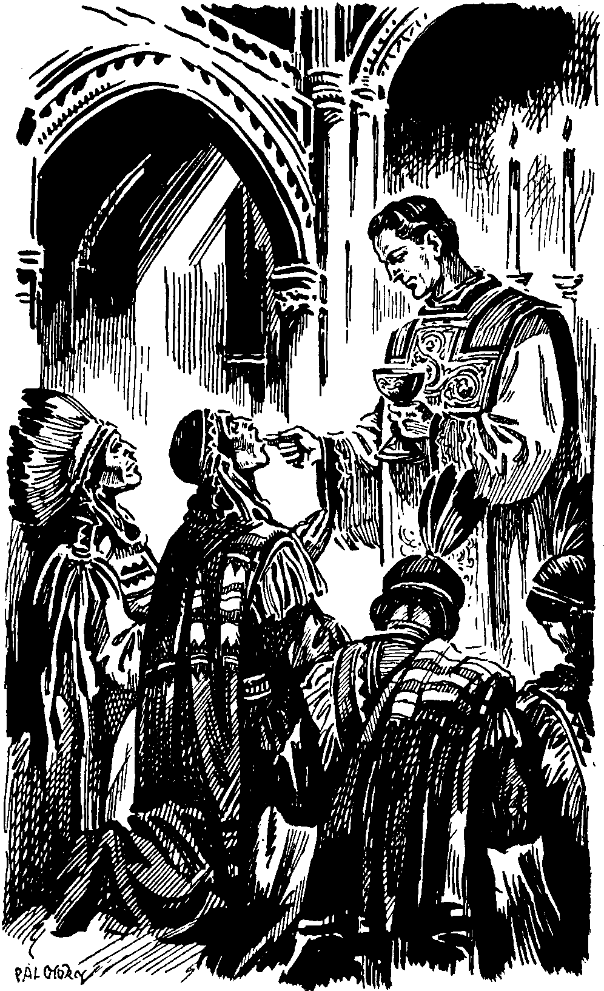

James Bouchardot nem sokkal felszentelése után elöljárói Cincinnatiba, a Xavéri Szent Ferenc Kollégiumba küldték, hogy ott az angol nyelvet tanítsa és a kollégium gondnoka legyen. Az iskola, míg ő volt a ház vezetője, igen szép virágzásnak indult.
Itt Cincinnatiban érte élete legnagyobb fájdalma. Úgy érezte Watomika, hogy itt nyújtotta át neki az Isten a szenvedések legkeserűbb kelyhét. Váratlanul azt a hírt vette, hogy az egész törzset kiirtották. Az amerikai katonaság egy csapata hirtelen minden alap és ok nélkül megtámadta a mit sem sejtő indiánokat, hogy őket a területükről elűzze, amelyet nekik a jog és a szentnek hirdetett szerződés is biztosított. Sok harcost gyáván legyilkoltak, mielőtt még csak védekezhettek is volna. A többiek mindenüket visszahagyva az erdőbe menekültek. A fehér gyilkosok utánuk vetették magukat. Napokig tartott az embervadászat az indiánokra, míg teljesen szét nem szórták őket és így egy részüket a fehér katonák, más részüket pedig az ellenséges indiánok vesztették el. Akiknek mégis sikerült a halált elkerülni, azok egyedül álltak a nagy vadonban. Elpusztítva és kirabolva, füstös romokban hevert a delaware-ek wigwamja a csendes völgyben. A fehér tisztek pedig kéjes örömmel nézték, szerintük az Egyesült Államok nevében (!) jól végzett munkát.

*

Hogy ezt a teljesen valószínűtlennek és hihetetlennek látszó eseményt megvilágítsuk és érthetővé tegyük, felsorolunk néhány példát abból az időből, amelyek visszataszító fényt vetnek az Egyesült Államok kormányára a múlt század közepe táján. A helyett, hogy befogadták volna az indiánokat, ezek az urak látszólagos szerződésekkel biztonságban ringatták a vadakat, aztán hirtelen megtámadták őket és mint a férgeket eltiporták.
Az alább felsorolt példák – mindegyiket a történelemből vettük – egy kissé felfoghatóvá teszik a fenti eseményt és egyben rávilágítanak Watomika szörnyű lelki kínjára is.
1864 novemberében 600 cheyennes indián az ellenséges törzsek üldözése elől a Lyon-erődbe menekült és az amerikai őrségtől kért védelmet.
A kérésnek látszólag eleget tettek, mégis néhány nappal később gyors menetben több mint ezer emberből álló csapat érkezett az erődbe Chivington ezredes vezetése alatt. Az ezredes megparancsolta, hogy azonnal támadják meg az indiánokat. Észnélküli dühvel estek a katonák a békés indiánoknak, akik épp az ő védelmük alatt álltak! Megbánták már a szegény vörösbőrűek jó szándékukat, de későn, mert a parancsnok meghagyta, hogy teljes erővel tüzeljenek rájuk. Egy hadnagy saját kezével három asszonyt és öt gyermeket ölt meg. A szörnyű vérfürdő addig tartott, míg az utolsó indián ki nem szenvedett. (Helen H. Jackson: Ein Jahrhundert der Schande 343. l.)
Amikor a fenti eseményről Washingtonban tudomást szereztek, akkor a protestáns Carleton dandárparancsnok, kegyetlen ember, az Egyesült Államok kongresszusán a következő magyarázatot adta: „A mindenható Isten úgy határozta el, hogy bizonyos időben az egyik faj a másikat kipusztítsa. Isten végzései kikutathatatlanok és mi nem tudjuk megérteni. A vörösbőrűeknek el kell tűnniük a föld színéről.” (Congressional Comittee on Indian Affairs, Jan. 1867.)
Hogy ez a Carleton generális hogyan magyarázta a „Gondviselés végzéseit”, nagyszerűen bebizonyítja a tisztjeinek adott utasításaiban: „Amíg újabb parancsot nem kapnak, addig vadászni fognak a mescalerosokra, és Mescaleros vidékén minden más indiánra is. Ha a vörösbőrűek jönnének, hogy önökkel a békéről tárgyaljanak, feleljék nekik, hogy önöknek nincs hatalmuk békét kötni, hanem az a feladatuk, hogy minden indiánt megöljenek.” (Írásbeli parancs Carson ezredesnek, 1862. okt. 12.)
„A katonáknak kis csoportokban kell az indiánokat követniük oda, ahova azok vadászni mennek. Nekik türelemmel kell lesniük a vörösbőrűekre. A vadásznak óvatosan kell az őzek felé menni, hogy az lövésre közel jöjjön. Az indiánok pedig állatok (!!) és hozzá sokkal ravaszabbak és elővigyázatosabbak, mint az őzek.” (Írásbeli parancs Riggs ezredesnek, 1863. aug. 16.)
A Plate River vidékén fekvő sziú tábor ellen Harney generális 4000 katonával jött. Az indiánok elküldték főnökeiket, hogy tárgyaljanak a fehérekkel a békéről. A tábornok fogadta őket, de mialatt a főnökkel tárgyalt, meghagyta a katonáknak, hogy kerítsék körül a tábort. Nyolcvan vadat lemészároltak, köztük sok asszonyt és gyermeket. Az egyik tiszt a „győzelmet” (!) a következő szavakkal jelentette: Ez remek látvány volt, amilyet csak valaha is láttam életemben. (P. De Smet levele P. Terwecorenhez, 1855. okt. 5.)
„A kormány-tisztviselő az indiánokat a rezervációkban hallatlanul kirabolja … Megtartja magának a pénzt és az indiánoknak papírcipőt ad, és rothadt állatok húsából levest … stb. Gyakran látni lehet, hogy indián asszonyok a katonalovak trágyájában félig megemésztett zabszemeket kerestek, hogy azzal gyermeküket az éhhaláltól megmentsék.” (G. Kurth: Sitting Bull, 152. l.)
„A creec-indiánokat az amerikaiak lakóhelyeikről tizenkétszer űzték el, míg végre Jackson generális, az Egyesült Államok későbbi elnöke teljesen kiirtotta őket.” (Marshall: Christian Missions, II. 440. l.)
„1862-ben a winnebagoes-kat, akik állandóan barátságos viszonyban voltak a fehérekkel, elűzték a rezervációjukból a Minnesota vidékére, a Missouri homokzátonyára, ahol sem lakni nem tudtak, sem ennivalót nem találtak. Sokan meghaltak az éhségtől, aki közülük megpróbált elmenekülni, azt a parton állomásozó katonák töltött fegyverrel visszaűzték a kopár szigetre.” (Helen H. Jackson: Ein Jahrhundert der Schande, 229. l.)
„Mint a kígyók, úgy lopakodtak be a sápadtarcok országunkba és vagyont szereztek a mi vadászterületeinken és wigwamjainkból. A bölények és őzek eltűntek, amint ők megérkeztek. Ti elrontottatok és megmérgeztetek minket.” (Black Hawk, a sziúk főnökének beszéde az amerikai kormány küldötteihez. P. De Smet levelei, I. 286. l.)

*

Ezek után nem csoda, hogy a „yankee-k” ellen olyan vihar támadt, amely az amerikai államokat igen nehéz helyzetbe hozta. A felkelés tüze végiglobogott az összes indiántörzseken. Amikor aztán a sziúk számos vad törzse felkelt az amerikaiak ellen, akkor az egész Sziklás-hegység északtól le Mexikóig lángokban állott, a legkétségbeesettebb harcra is készen a fehér hóhérokkal szemben. Ahol csak amerikai csapatokra bukkantak, megtámadták őket, katonát és minden más sápadtarcot, aki kezükbe került, irgalmatlanul legyilkoltak, minden békeajánlatot visszautasítottak a megcsalt és kijátszott indiánok. Jaj volt annak a kereskedőnek, aki a vörösbőrűek közelébe merészkedett. Ezer és ezer fehér vérzett el a kétségbeesett vadak tomahawkjának csapásai alatt.
Most már szívesen kötött volna békét a washingtoni kormány az indiánokkal, de már nagyon késő volt. Megpróbáltak hízelegni az indiánok hiúságának, magas hivatalnokokat és tábornokokat küldtek, hogy békét közvetítsenek. A vadak kijelentették, hogy megölnek minden sápadtarcot, ha oly nagy úr is!
Ebben a szorultságukban és zavarukban az amerikai kormány számára nem maradt más hátra, mint hogy az utolsó, eléggé kényelmes eszközhöz forduljanak. Ez ugyan sok protestáns úrnak nehezére esett, de más út már nem volt. Elhatározták ugyanis, hogy a híres katolikus indián-misszionáriust, a „Nagy Fekete Kabátot”, P. De Smet-et kérik fel, hogy közvetítsen köztük és az indiánok között. A belügyminiszteri államtitkár nagy jutalmat ajánlott fel neki, ha elfogadja ezt a megbízást. A páter visszautasított minden jutalmat, de szívesen megígérte segítségét a jó ügy érdekében.
Katona és kísérő nélkül, egyedül és fegyvertelenül indult a felkelt sziúk wigwamjába. Amikor megjelent náluk, a harci főnök a következő szavakkal fogadta: „Fekete Kabát! Isten hozott téged a mi táborunkba. De ne merje más sápadtarc élve erre a helyre tenni a lábát, ahol most állsz.” Hosszú tárgyalások után sikerült a páternek a jogosan felkelt indiánokat megnyugtatni és becsületes békét kötni. Búcsúzásul a főnök ezeket a nagyon is megfontolandó szavakat intézte hozzá: „Ha minden sápadtarc úgy cselekednék és beszélne, mint te, Fekete Kabát, akkor a béke napja sohase áldozna le ebben az országban!”

Kaliforniában
Watomika már éveken át a hazai ifjúság nevelésével foglalkozott. És ennek a hazának a kormánya jutalmul megrabolta, elűzte és meggyilkolta kegyetlen módon testvéreit és rokonait! Nagyon nagy keserűség töltötte meg a fiatal atyának szívét abban az évben.
Szerencséjére talált egy embert, akinél teljesen megértésre talált és akinek éppúgy a szívére ment ez a szörnytett, mint Watomikának. P. De Smet volt ez. Neki panaszolta el Watomika tartózkodás nélkül mély fájdalmát. Csak a legmélyebb megrendüléssel lehet olvasni azt a levelet, amelyben barátját értesíti a szomorú tényről:
„Csak zokogni és keserűen panaszkodni tudok szeretett népemnek a kiirtása miatt. A jó és becsületes vörösbőrűek igazán jobb sorsot érdemeltek volna. De mi mást várhat az ember egy olyan kormánytól, amely nem ismer becsületességet? Egy olyan pénzsóvár bandától, amelynek egyetlen mindenható istene a dollár, amely békés és védtelen indiánoktól elrabolta hazáját? Vérzik a szívem, ha törzsemre gondolok; megrabolta, megrontotta s a végén elpusztította egy úgynevezett liberális kormány vérrel szennyezett keze.”
Ez a súlyos csapás, mely Watomikát érte hazájának és törzsének a kiirtásával, szívét minden földi köteléktől teljesen megszabadította és annál szorosabban fűzte az Üdvözítőhöz. Ezentúl már nem volt más hazája, csupán hivatásának magas eszménye: minél mélyebb önmegszentelés és egy nagy, önmagát felemésztő, szeretettől túlcsordult apostoli élet embertársaiért. Ezt az apostoli életet mégse a Missourinál kellett leélnie, mint azt annyira várta. Isten egy távoli és fontosabb apostoli munkateret készített számára. Eljött az óra, hogy Krisztus hős harcosát a végleges állomásra hívja.
A múlt század közepe táján a katolikus Egyház számára a gyors bevándorlás következtében új óriási terület nyílt meg, hogy ott a lelkeket gondozza: a verőfényes Kalifornia. Az Egyesült Államok püspökeinek nem volt elég embere, hogy minden kívánságnak eleget tegyen. A kaliforniai misszió elöljárója fájdalommal látta, hogy ezer meg ezer katolikus minden lelki segítségtől meg van fosztva, mert egyetlen papjuk sincsen, – nyáj pásztor nélkül. Útrakelt tehát, hogy missziója számára az amerikai jezsuiták között önkéntes segítőket toborozzon, akiknek lesz elég bátorságuk ezt a nehéz feladatot elvállalni. A rendi elöljárók örömmel beleegyeztek, ámbár nekik is kevés emberük volt. Több fiatal páter jelentkezett a kaliforniai misszióba.
Ezek között az önkéntes jelentkezők között volt Watomika is. Nagyon nehezen határozta el magát, hogy a trópusi Kaliforniába menjen. Szívének még minden szálával hazájának, zöld, hatalmas vadonján csüngött. Idefűzte még a benső barátság is első rendi testvéreivel, akikkel ebben a provinciában élt. Mégis a felszólításban Isten hívását ismerte fel és hősiesen lemondott az utolsó természetes vigasztalásról, hasonlóan rendi testvéréhez, a nagy Xavéri Szent Ferenchez, egyedül és elhagyatottan akart menni a messzeségbe, hogy az Üdvözítőnek lelkeket nyerjen meg.
Az út Kaliforniába, akkoriban még nagyon veszélyes vállalkozás volt. A Sziklás-hegységen keresztül nem vezetett út és ezenkívül ellenséges indiánok biztos halállal fenyegették az utazókat. A legjobbnak a tengeri út látszott. De micsoda nyomorúságos kínlódás volt ez! Körül kellett vitorlázni hosszú, unalmas heteken egész Dél-Amerikát trópusi hőségben és vad viharokban.
1861. júl. 22-én Watomika behajózott New-Orleansba. Naplójában azt jegyezte fel, hogy lelke tele van szomorúsággal és keserűséggel. A jövő szomorú képei ijesztik meg. Valóban természetének semmi része sem volt abban, hogy Kaliforniába menjen. Naplófeljegyzését ezekkel a szavakkal zárja be: „Isten hozzád, szeretett kedves hazám, Sziklás-hegység, barátaim, és minden, ami nekem kedves és drága volt, Isten hozzád!”
P. De Smetnek írt búcsúlevelét költeménnyel zárta be, szabad fordításban így hangzik:

Ha két barátnak el kell válni,
Akiknek öröm és fájdalom ugyanazt a terhet jelenti,
Nem fognak-e egymásra megneheztelni?
Ó, milyen vágy emészti a testvért,
A messze idegen országban levő barátja után, akitől elvált,
A búcsú keserű és fájdalmas óráján!
Lélekben mégis elszakíthatatlanul összefűz a régi kötelék!
Magányomban mindig rád gondolok. Isten Veled!
Emlékezzél meg Watomikáról …

Watomika első óceáni útja a kaliforniai volt. Számos kitérést és kalandot hoztak a következő hetek, mialatt a gőzös Brazília tengerpartjának hosszában dél felé ment. A páter lelkére egész időn keresztül a szomorúság és fájdalom árnyéka ült. Isten keményen megpróbálta a nagy apostoli élet küszöbén. Naplójában később bevallja, hogy gyakran éjjelenkint a hajó korlátjánál állt és vágyakozva nézett észak felé. A honvágy izzó tűzzel égette és csábította, hogy térjen vissza hazájába, barátaihoz, akiket elhagyott: „Mily örömmel keltem volna fel, és ha szükséges, akár gyalog is kész lettem volna visszatérni Kansasba!”
Akkor még nem tudta, milyen szívélyes fogadtatásban lesz része. Nem sejtette, hogy a lelkek után szomjazó szívének milyen beláthatatlan apostoli munkatere lesz Kaliforniában, hogy a szeretet és a lelkek gondozásának milyen nagyszerű épületét emelheti ott! Amit a természetes érzékenysége látott, az csak keserűség, puszta és örömtelen jövő volt. Szívét az isteni látogatás fekete éjszakába vonta, hogy a földies önszeretet utolsó maradékától is megszabadítsa és egész apostoli munkáját az Üdvözítő iránti legtisztább szeretetből tegye.
Az út egyhangúsága még csak fokozta fájdalmát. A nagy viharok alatt súlyos tengeribetegséget kapott és ez is szörnyen kínozta. Vihar múltával pedig tűzött a forró trópusi nap, hogy a tikkasztó meleg egészen elbágyasztotta. Útitársai is növelték szenvedését. Legnagyobb részük vad, fanatikus yankee volt, durva és gőgös viselkedésük a páter finom, indián érzékenységét undorral és ellenkezéssel töltötték el. Külsőleg semmit sem árult el, a sok keserűség és fájdalom némán zajlott le lelkében. Csak sokat imádkozott …
1861. augusztus 16-án a „Champion” megérkezett az aranykapun keresztül San Francisco kikötőjébe. Istennek hálát adva hagyta el a hajót Watomika, amelyen olyan nehéz heteket élt át. Még egyedül és elhagyatottnak érezte magát, amint az idegen város utcáin a jezsuiták háza felé tartott. De alig lépett be a kicsi és szegényes Szent Ignác-kollégiumba, a rendi testvérek olyan szeretettel üdvözölték, hogy egészen meghatódott. A fogadtatás megmutatta, hogy biztos és szerető otthon várja. A jó és buzgó P. Rektor sírt az örömtől, amint az új pátert megölelte, akit annyira várt. Kicsi, szegényes, de ízlésesen felszerelt szoba már készen várta. Mintha csak elhagyott otthonába lépett volna be, minden olyan meleg és barátságos.
Megérkezésének első napján sokáig térdelt San Francisco Szent Ignác templomában. Örömujjongással volt tele a szíve. Rendi testvéreinek nagy szeretete a szomorúság utolsó foszlányát is elűzte szívéből. Az öröklámpa piros tüze előtt felajánlotta magát, egész életét fenntartás nélkül a misszió apostoli munkáira. Megértette, hogy Isten szenvedés és öröm között csodálatosan vezette ifjú életét eddig az óráig, amikor nagy életművét meg kellett kezdenie. Nem mint indiántörzsnek a főnöke kellett életét leélnie háborúban és bölényvadászatban, amint azt gyermekkorában elgondolta, hanem mint a lelkek vadásza. Ezer és ezer lélek vezetőjének szánta az Isten, akik fáradtan, nyomorúságuk és bűneik terhe alatt roskadozva hozzá jöttek, hogy segítse őket és boldogságukat meg lelki békéjüket megtalálják az isteni Üdvözítő helyetteseinél.

Az Úr szőlőjében
Watomika kaliforniai működéséről és életéről csak rövid áttekintést nyújtunk, mert apostoli munkáinak teljes ismertetése egész vastag kötetet is megtöltene.
Lelkipásztori működését San Francisco Szent Ignác templomában kezdte meg. Rövid idő alatt a hallgatók olyan tömege látogatta a templomot a város minden részéből, akik mind az új szónokot akarták hallgatni, hogy a templom kicsinek bizonyult. Itt is mindenkinek feltűnt tiszta csengésű hangja, amely a hallgatókat már az első pillanattól kezdve megfogta. Valami megragadó élmény volt a pátert hallgatni, – mondották sokan – később is csodálattal emlékeztek meg erről a hangról, mely a harangok zúgásához vagy az orgona búgásához hasonlított. Ehhez járult Watomikának indián természetéből eredő csodás szónoki művészete. Egy jelentés a prédikációiról:
„Ha P. Bouchard a szószékre lépett, mindig a hívők hatalmas, sűrű tömegét látta maga előtt, akik sóváran hallgatták szavát. A művész mélységével, finom tapintatával tudott a hívek lelkén játszani, akiket a szívbeli béke és öröm szent partjaira vezetett. A lélegzetet visszafojtó száz és száz hallgatóját, férfiakat is a legmélyebb megrendülésig magával ragadta. Hangja mint az égzengés ráfeküdt a körülötte állókra, majd hirtelen, mint a villám elcsuklott, de mély zúgása visszhangzott a legtávolabbi tompa szögletből is. Megdermedve és lenyűgözve ültünk padjainkon. De íme, a következő pillanatban felhangzott a szószékről ezüstcsengéssel, halkan és szelíden a szava és úgy érintette a szívünket, hogy mindnyájan azt hittük, hogy maga az Üdvözítő szól hozzánk tele jósággal és szeretettel. Szava behatolt a lélek legrejtettebb mélyére is, és nem volt senki, aki ellen tudott volna állni. A hívők a beszéd után némán és komoly magábamélyedéssel tértek haza. Kemény, edzett férfiaknak a szemében is könny csillogott és nem szégyellték miatta magukat.”

*

Prédikációi mellett a páter a katolikus újjászületés igen értékes művét alapította meg, hogy pusztán ezért is joggal nevezhették volna San Francisco apostolának. Úgy látszott, hogy maradéktalan buzgósággal akarta pótolni a Szűz Mária iránti tiszteletet és gyermekded ragaszkodását, ami ifjúságának nem adatott meg. Teljes erejével törekedett Kaliforniában a Mária-kongregációkat meghonosítani.
Művét a fiúkkal kezdte, akikben a legtöbb élet, vállalkozó kedv és ügyesség volt, hogy a várost újra keresztény szellemmel töltsék el. Rövidesen a tanulók nagy csapata gyülekezett körülötte és belőlük alapította San Francisco első ifjúsági kongregációit. A lovagias Mária-tisztelet tüzét gyújtotta ki a szívükben, ami által az első tagok mind valódi kongreganistákká fejlődtek. Közben a kicsi Szent Ignác-templomot új nagy és remek templommal cserélték fel. Itt a megszervezett kongreganisták ministráltak. Abban az elkereszténytelenedett társadalomban ez igazi apostolkodás volt San Francisco számára. Sokan jöttek a városból, hogy épüljenek a kongreganistákon, akikről férfikomolyság és hit sugárzott le. Dicsérték is mindenfelé P. Watomika talpraesett fiait. De a fiúkongregáció célja nemcsak az volt, hogy tagjai katolikus meggyőződésben tűnjenek ki, hanem tudásban és életrevalóságban is az élen kellett vezetniük. Ezért az akkori társadalmi élet minden szükségének enyhítésén tevékenyen részt vettek. Katekizálás, kórházak látogatása, szegények segítése, lelkigyakorlatok és missziók megszervezése, mindmegannyi apostoli lehetőség volt, ahol megmutathatták, hogy P. Watomika igazi gyermekei. Valahányszor beszámoltak munkájukról vagy új eszméket kértek, mindig lehetett látni azt a csodás mély tüzet a páter szemében, amely olyan ujjongó örömmel fogta el szívét gyermekkorában, amikor az indián próbák után atyja szemében látta kigyűlni az elismerés tüzet. Még azt az örömöt is megérhette, hogy kongreganistái közül többen az oltár szolgálatára vállalkoztak. Hogy várta akkor a nagy lélekaratás a munkásokat …
A fiú-kongregáció működésére mindenütt felfigyeltek és a páter most elérkezettnek látta az időt a férfi-kongregáció megalakítására. Az új mű is gyorsan nőtt és virágzott, rövidesen több mint száz tagja volt mindenfajta állásból. A kongregáció az évek folyamán szinte hatalommá vált San Franciscóban és jótékonyan éreztette befolyását minden irányban. Komoly hitéletet, buzgó apostoli lelkületet és bensőséges keresztény megújulást jelentett a városnak. A kongreganisták között semmi különbség sem volt az állást tekintve: milliomos és utcaseprő testvérekként érezték magukat ugyanabban a kongregációban. Egymás iránti szeretetük az első keresztények szeretetére emlékeztetett, mindenben egymás segítségére voltak, de egyetértésük legszebb gyümölcse az volt, hogy teljes egységben, magukról megfeledkezve a katolikus apostolság szolgálatába állottak. Mert elit emberek voltak, azért a társadalmi különbség megszűnt korlátot vonni közöttük. Krisztus országának a terjesztésében vállvetett munkásnak és testvérnek tekintették egymást. Prézesük volt a legkisebb munkás közöttük és ezért hihetetlen tisztelettel és bizalommal voltak vele szemben.
Watomika harmadik nagy alkotása a nők kongregációja volt. Csendes, de nem kevésbé mély befolyással meg akarta újítani a keresztény családokat, főleg az ifjúságnak a nevelését. Hogy olyan sok szentéletű anya sarjadt ki San Francisco talajából, azt nagy részben a kongregációnak köszönhették. A delaware-ek szétszórásakor eltűnt Fehér Gazella képe ott élt Watomika szívében és ösztökélte, hogy sok olyan nemeslelkű anyát neveljen, akik olyan felelősséggel neveljék Krisztus országának leendő földi harcosait.
Nem kellett sok idő és mind a három alapítás terebélyes fává erősödött. Több páter is működött már San Franciscóban, ezért csak a férfiak kongregációját tartotta meg magának, a többit új prézeseknek adta át.

*

A páter apostoli szívére új munka várt. Szónoki művészetének híre gyorsan elterjedt az egész országban, ezért egyre új meg új meghívásokat kapott a legkülönbözőbb falvakból, és városokból, hogy ott népmissziókat tartson. Ámbár nagyon túl volt terhelve munkával, mégis örömmel fogadta el a meghívásokat. Ahol lelkeket lehetett megmenteni, ott mindig jelen volt Krisztus hős harcosa. Misszióinak száma ismeretlen, mert Kaliforniában az idő hiánya miatt már nem volt érkezése naplót vezetni. Apostoli életének utolsó tizenkét éve alatt csaknem állandóan missziós úton volt. Csak néhány napra tért vissza San Franciscóba, hogy szeretett férfiait meglátogassa és az új misszióra előkészüljön. Működése kiterjedt Amerika egész keleti részére: megfordult alsó és felső Kaliforniában, végigjárta Idaho, Montana, Nevada, Oregon államokat, sőt még Brit Columbiába is eljutott, mindenütt bő aratást gyűjtve Isten csűreibe. Még napjainkban is él az emberek emlékezetében Kalifornia sok városában és falvában a nagy és szentéletű missziós szónok emlékezete, aki olyan sok szegény embert mentett meg és olyan sok szívnek adta vissza nyugalmát és boldogságát. – Hogy mennyi protestánst vezetett vissza P. Watomika missziós útjain az Egyházba, nem tudjuk pontosan, de biztosan több százra rúg a számuk. San Francisco egyik hetilapja ezeket a szép szavakat írja missziós munkájáról: „Nem volt még pap Kaliforniában, sem protestáns, sem katolikus, aki buzgóbban és eredményesebben dolgozott volna a katolikus hit elterjesztésén, mint ő. Senki se tudta nagyobb szeretettel az ifjúságot olyan biztosan Istenhez vezetni és senki több bűnöst nem vitt vissza az atyai házba, mint ő.”
De mit tett a páter a szegények megsegítésében, hisz akkor sok helyen nagy volt a nyomor. Minthogy szerzetesi fogadalma szegénységre kötelezte, azért saját zsebéből egy fillért se tudott a szegényeknek juttatni, neki sem volt. Mégis segített magán, amennyiben talentumát szegény felebarátai megsegítésének szolgálatába állította. Nyilvános előadásokat tartott Kalifornia városaiban. Ha valahol beszélt, a legnagyobb termek is sűrűn megteltek úgy katolikusokkal, mint máshitűekkel. Amit ilyenkor gyűjtött, azt a szegényeknek adta. Ilymódon megsegített a páter sok templomot, iskolát és árvaházat. Máskor egy szegény apácazárdának, kórháznak vagy aggok házának javára tartott konferenciákat. Ha valahol város vagy vidék földrengés (abban az időben többször volt), éhínség miatt a végső szükségbe jutott, akkor rendszeresen nagy pénzösszegeket juttatott a nyomorba jutott vidék lakóinak. Annyira szerették P. Bouchardot, hogy sohasem volt hiába a fáradsága, ha szenvedők részére gyűjtött. Apostoli tűztől égő szíve olyan varázzsal volt az emberekre, hogy egyetlen szavára készek lettek volna a legnagyobb áldozatokra. Nem is csoda, ha ezt a nemesszívű papot nemcsak a katolikusok, hanem a protestánsok is nagyon szerették és tisztelték. Tudták róla mindnyájan, hogy mindenkiben testvérét látja és ha szenvedővel találkozott, akkor az illető biztos lehetett, hogy a páter benne a szenvedő Krisztust fogja szeretni, az evangélium szavai szerint.

*

Vonuljon el szemünk előtt ennek a nagyszerű életnek utolsó képe is, a magánbeszélgetésekben folytatott lelkivezetés, lélekalakítás. Biztos, hogy szokatlan és rendkívüli tehetsége volt a szívek megnyerésére és Istenhez vezetésére. Nem hiába tanult meg indulatain teljesen uralkodni és nem volt hiába az az iskola sem, melyben az Isten őt a szenvedéseken és megpróbáltatásokon keresztül megtisztította, hogy az önszeretetből és önmaga kereséséből teljesen kivetkőzve, csak a lelkek javát és Isten dicsőségét keresse. Ezért tudta a hozzáfordulókat annyira megérteni. – A száz és száz ember mindenféle városból, katolikusok és protestánsok vegyesen úgy tekintették őt, mint személyes jó barátjukat és lelkivezetőjüket. Gyóntatószéke mindig tele volt, de szobájában is felkeresték, hogy ügyeiket vele megbeszéljék, vagy hogy tanácsát kérjék. Csak Isten tudja és csak az ítélet napján lesz világos, hogy mennyi jót tett Watomika ezzel a csendes és rejtett munkával. A kegyelemnek és természetes jótulajdonságoknak szerencsés találkozásáról, mely magánbeszélgetéseiben annyira érvényesült, álljon itt egy bizonyíték:
„A páter rendkívül megnyerő szeretetreméltósággal rendelkezett. Ez egészen szokatlan és feltűnő volt. Egyesült benne a részvevő szív vidámsággal, szerénységgel és komolysággal. Legjobban megragadott bennünket gyermekded egyszerűsége, amellyel előkelő, finom udvariasság párosult. Tudott beszélni, mint anya, mint barát, vagy szeretetreméltó orvos, de olykor majdnem büszkén és hatalommal, mint a nagy Isten küldötte. Személyválogatást nem ismert: magas hivatalnokkal és szegény koldussal, milliomossal és szerény munkással, tizennégy éves fiúval vagy tisztes öreggel egyforma mély tisztelettel és megbecsüléssel beszélt. Mindenkinek megmelegedett a szíve közelében, örömmel és megvigasztalódva távoztak el tőle. Nem volt a földön semmi viszontagság, amely ennek a papnak biztonságát megingathatta volna. Ugyanazzal a szelídséggel és méltósággal járt a szegények és munkanélküliek nyomorult kunyhóiban, mint a gazdagok pompás palotáiban. Tudósokkal mély problémákról beszélt és néhány perccel később már vidáman társalogva szegény, elhagyott utcagyereknek magyarázta a tízparancsolatot. Sohasem fordult elő, hogy sietségében elbocsátott volna egy szegényt pusztán azért, hogy egy gazdagot fogadhasson, aki az előszobájában várt. Ugyanolyan mély tisztelettel és udvariassággal beszélt a napszámossal, mint a milliomossal. Így élt közöttünk Istennek ez a szent embere. A Megváltó megtestesülése volt számunkra Szent Pál apostol szavai szerint: „Mindenkinek mindene lettem, hogy mindenkit megnyerjek Krisztusnak.”

Alkonyat
Húsz évig dolgozott Watomika Kaliforniában napról-napra, imában és megfeszített munkában Üdvözítőjéért. Amit keserű ifjúságában könnyek és szenvedés között vetett, azt most örömmel aratta le. Izmos teste, melyet az indiánélet keménységei megacéloztak, nagyon is alkalmas volt, hogy hivatásának minden terhét elviselje. Watomika sohasem volt beteg földi munkálkodásának egészen gyors és teljes összeroppanásáig.
1889 decemberében jelentkeztek hirtelen a közeledő halál előhírnökei. Rosszullét fogta el és utána rögtön súlyos betegség tört ki rajta. Az orvos megígérte neki, hogy élhet még néhány évig, ha nagyon kíméli magát. Watomika ezt a betegségét Isten jóságos figyelmeztetésének tekintette. Megadással készült a halálra, gyermekded áhítattal életgyónást végzett és állandó imában töltötte el hátralevő napjait. Hányszor állította megrendítő szavakkal a halál borzalmait hallgatói elé, hányszor kérte az Urat, hogy szerencsés halállal halhasson meg! És most, amikor a nagy óra közeledett, nem érzett semmi szorongást, sem félelmet. Szíve tele volt békével és az Üdvözítő alázatos várásával, akinek egész életét ifjúságától kezdve feláldozta.
December 8-án mondta utolsó szentmiséjét, mielőtt ágynak dőlt volna. Állapota olyan szerencsésen javult, hogy az orvos megengedte neki, hogy december 26-án, a legközelebbi reggelen megint misézhessék. A betegápoló testvér, aki eddig a páter mellett virrasztott, ezen az estén P. Watomika kérésére aludni tért. A következő nap reggel a pátert miséhez akarta előkészíteni, de amint a szobába lépett, megrendítő kép tárult szeme elé. Watomika az éj folyamán felkelt és egészen felöltözött, hogy reggel mindjárt készen legyen a szentmiséhez. Boldogan elszunnyadva várta a reggelt. Így lepte meg őt a halál, mint a hűséges katonát az éjjeli őrségen! A betegápoló testvér a széken találta holtan, szerzetesi ruhájába felöltözve, kezében rózsafüzér, ajkán békés mosollyal. Alázatosan és egyszerűen, amint élt, nagy magánosán költözött át Watomika az örökkévalóságba.
A halálhír gyászba borította az egész várost. A nagy szomorúság és gyász mutatta meg, hogy milyen helyet foglalt el Watomika a város lakóinak szívében. Holttestét papi ruhában a kongregációs kápolnában ravatalozták fel. Az Isten Anyjának szentélye fehér és fekete lepelbe öltözött, a koporsót égő gyertyák és szerető szívek virága vette körül. A kongreganisták álltak mellette őrséget.
Három napon keresztül özönlött a nagy tömeg a jezsuiták templomába, hogy kedves halottuktól búcsút vegyenek. Protestánsok, zsidók térdeltek katolikusokkal vegyesen zokogva a ravatal mellett. Az utolsó napon, vasárnap, olyan embersokaság lepte el a kápolna előtti teret, hogy ott minden forgalom lehetetlenné vált és a rendőrségnek kellett a nagy tolongás miatt a rendet fenntartania.
Hétfőn, december 30-án mondták az ünnepélyes requiemet a San Franciscó-i érsek és Sacramento püspökének a jelenlétében. Több ezer ember jelent meg, jóllehet zuhogva esett az eső.
A jó páternek még egyszer és utoljára kellett elhagynia megszeretett földi lakhelyét, de most már fájdalom nélkül. Holttestét ugyanis a jezsuiták sírboltjába, Los Angeles-be vitték. A kongreganisták ezt az utat szeretett prézesük diadalmenetévé alakították. Kibéreltek egy új és szép személyszállító kocsit a kaliforniai vasúttól. Virágokkal és zöld girlandokkal ékesítették fel. A két feljáró egyikén Jézus Szíve-képet, a másikon pedig Szűz Mária-képet függesztettek ki. A kocsi közepén állott a koporsó drága virágsziromba beágyazva. A padokon hetven férfi-kongreganista ült, mint a halott alapító és prézes díszőrsége.
Így feldíszítve zúgott végig a halottat szállító vonat Kalifornia verőfényes mezőin. Hű kongreganistáinak imája között tartotta P. Bouchard utolsó útját, új és csendes hazájába, a sírba. Igazi diadalmenet volt ez, amint az egy indiánfőnökhöz illett. Az ablakon keresztül utoljára köszöntött be a kék ég, a csodák országának virágpompája, a szikrázó nap és az egész gyönyörű természet, amelyet Watomika olyan mély sóvárgással szeretett.
Szülőföldjének wigwamjaitól messze nyugszik a delaware-ek nemes fiának holtteste, aki a Nagy Szellem követévé lett. Fent, túl a Sziklás-hegységen a Csendes-óceán hullámai zúgnak hatalmas dalt a tengerparton levő temetőben, ahol Watomika az örök feltámadásig szunnyad.

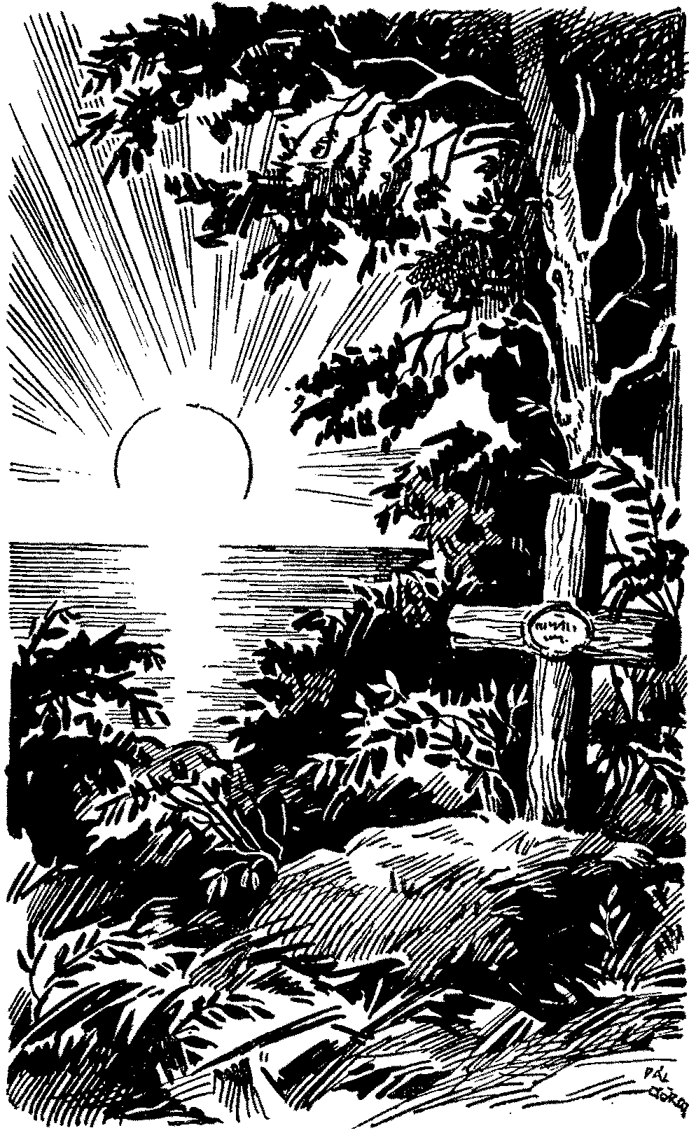

Nem tudom a nagy indiánfőnöknek és jezsuita atyának élettörténetét szebben befejezni, mint azokkal a szavakkal, amelyeket egyszer ő maga írt a delaware-eknek:

„Amint a nap alkonyatkor szikrázva bukik le az égről a hegy mögött, úgy búcsúzom el én is innen.
Örüljetek, hogy úgy válok el tőletek, mint a leáldozó nap.”

A Nagy Fekete Kabát, P. De Smet jezsuita atya, akit elöljárói az indiánok közé küldtek híthirdetőnek. Úgy szerették az indiánok, mint atyjukat. Meghaltak volna érte bármikor. Még első ízben is teljesen fegyvertelenül kereste fel a legvadabb és ellenséges törzseket is. Egy ilyen útja alkalmával egy indiánfőnök vendége volt, aki, hogy kipróbálja, nem valami ravasz sápadtarcúval van-e dolga, éjjel fellebbentette vendége sátrát, bekúszott, foga között tartva hosszú vadászkését. A páter még nem aludt. Észrevette az indiánt. – Nem félsz, Fekete Kabát? – Nagy Főnök, tedd ide a kezedet a szívemre, és ha gyorsabban ver, akkor végezhetsz velem. – Bátorságával egészen leszerelte a főnököt, aki később törzsével kereszténnyé lett a páter nagy örömére. Hosszú talárjáról nevezték el az indiánok Nagy Fekete Kabátnak az óriás termetű hithirdetőt. Életrajza magyarul is megjelent: Kinzig–Petruch: Nagy Fekete Kabát. Szfv kiadása.

